课程设计报告

日程管理系统（SDMS）设计文档
界面设计与可用性验证
个人分册 ｜ 三人小组：zch、xhy、ljj
姓 名：刘俊杰
学 号：202583910015
班 级：25人智合作1班
小组角色：界面负责人 / 可用性验证
完成日期：2026 年 10 月
目录
打开后在目录上右键「更新域」，或按 Ctrl+A 再按 F9 更新页码

摘要
本文是三人小组课程设计「日程管理系统」的其中一份个人设计文档，撰写人 刘俊杰 在本项目中担任界面负责人与可用性验证负责人。文档围绕图形界面的设计展开，内容包括：需求分析、总体架构与界面层定位、主窗口布局与三个核心界面组件的详细设计、界面状态模型、异常处理与提示策略、测试与人工验收方案，以及本人的任务分解、进度与风险记录。
与组内其他两份文档相比，本文的侧重点在于界面如何组织、用户如何操作、交互如何被验证：架构分层、领域模型与服务接口的完整定义以组内共享文档 docs/design/contracts.md 与 docs/design/architecture.md 为准，本文只引用其结论，不另立标准，也不重复推导。
本文的全部设计图（共 19 张，含流程图、示意图、统计图表、实测输出记录与真实运行截图）均由本人制作，源文件与生成方式可追溯。
关于实现程度，本文如实分三档说明，不做模糊表述：
- 界面层的核心逻辑已经落地：控制器、展示层及其端口协议不依赖 Qt，通过 59 项单元测试；
- PySide6 与 Qt 的环境可用性已经过实测（8.7 节），Windows 上测得 PySide6 6.12.0 / Qt 6.12.0；
- 界面外观已经不再是线框图——4.5 节与第 5 章给出了程序真正跑起来的截图（五张，可由 scripts/shoot_ui.py 一条命令复现），另有 8 项验收断言由脚本自动执行（8.3.1 节）。
同时必须写明尚未完成的部分：持久化尚未实现。当前界面运行在内存开发替身服务上，退出程序数据即丢，V-14 这条验收项在本阶段必然验不过。真正的存储要等 application / infrastructure 层落地后才能验证，届时只需替换入口处的一行注入。

第 1 章 引言
本章交代项目背景、设计目标与术语约定，说明本文的定位与边界，并给出开发环境的实测情况，为后续各章提供共同语境。

1.1 项目背景
在日常生活与学习中，日程管理是一项高频需求。课程设计要求使用 Python 设计一个简易的图形化日程管理系统，实现日程的添加、查看、修改与删除，并对非法操作给出友好提示。题目本身规模不大，但要求覆盖「界面—业务—数据」三层的最小闭环，正好是一次把分层设计、事件驱动编程、异常处理与团队协作合并练习的机会。
小组共有三名成员，采用「按层分工、交叉审查」的方式推进：一人负责领域与应用层，一人负责持久化与测试基础，一人负责界面与可用性验证。本文撰写人 刘俊杰 承担第三部分职责。

1.2 设计目标
本设计要达到的目标可以归纳为四条：
- 功能可用：完整实现课程要求的六条功能需求，用户能够顺畅完成「新增—查看—修改—删除」的闭环操作。
- 职责清晰：界面层只做界面该做的事。界面负责收集输入、展示结果、处理交互状态；业务规则与数据存取分别由领域层和存储层承担。这一条直接决定了系统是否可测试、三人是否能够并行开发。
- 行为可验证：每一项界面行为都要有明确的验证手段。能用自动化测试覆盖的（例如状态判断、错误映射、未选中时不调用服务）写成单元测试；只能用人工验证的（例如模态对话框、日历跨月渲染）写成带步骤与预期结果的验收清单。
- 异常不崩溃：任何非法输入或失败操作都必须给出可理解的提示，程序保持可继续操作的状态，不向用户抛出裸堆栈。

1.3 术语与约定
术语 | 含义
日程（Schedule） | 系统中的一条记录，包含标题、日期、时间、备注四个字段与一个唯一标识
schedule_id | 由服务层生成的稳定标识，用作文本存储；界面行绑定该标识而非行号
界面层（ui） | 负责窗口、控件、事件接线与交互状态的模块集合
应用层（application） | 负责用例编排（新增/查询/修改/删除）与服务接口
领域层（domain） | 负责日程的业务含义与不变量（例如标题去空白后不能为空）
存储层（infrastructure） | 负责持久化实现，本项目为 SQLite 适配器
装配点（bootstrap） | 唯一创建存储、服务与界面的位置，负责依赖注入与资源关闭
契约 | 小组共享的接口约定文档，冻结后各层据此并行开发
空状态 | 当前筛选日期下没有任何记录时，界面呈现的引导性提示状态
本文中「F-01」至「F-06」指需求编号，「V-01」至「V-16」指人工验收步骤编号，「P01」至「P12」指小组任务卡编号，三套编号分别来自需求基线、本人的交互说明文档与小组分工计划。

1.4 本文的定位与边界
为避免与其他文档重复，此处明确本文写什么、不写什么：
本文写：需求的理解与分解、界面层在整体架构中的位置与依赖规则、界面的布局与组件设计、状态模型、交互规则、异常提示策略、测试与验收方案、本人的工作记录与风险。
本文不写：SQLite 表结构与 SQL 语句（属 xhy 的文档）、领域模型的不变量推导与服务接口的完整签名（属 zch 的文档）。凡涉及这些内容，本文只引用结论并注明来源。

1.5 开发环境
本人在 Windows 平台上进行界面开发与验收，环境实测结果如下：
项目 | 版本 / 结果
操作系统 | Windows 11（Windows-11-10.0.26200-SP0）
Python | 3.12.14（uv 管理的解释器）
uv | 0.12.13
GUI 框架 | PySide6 6.12.0（Qt 6.12.0），包目录 646.7 MB
依赖安装 | uv sync，共 15 个包
测试 | uv run pytest -q → 117 passed
静态检查 | ruff check 全部通过；ruff format --check 37 files already formatted
类型检查 | mypy src tests → Success: no issues found in 18 source files
界面运行 | uv run python -m schedule_management.ui.app 可正常打开窗口；scripts/shoot_ui.py 的 8 项断言全通过
关于平台范围需要说明一句，因为本文写作过程中这一条变过一次：目标平台已收窄为 Windows。这是小组在审查中确认的排期决定——Linux 侧不做图形界面适配。代价是「Qt 在 Linux 上的字体度量差异」这个问题没有答案，同一份布局在另一平台上是否会错位，目前无人验证、也无人承诺；因此布局尽量交给布局管理器自适应，万一将来要补这一端，少还一些债（见 8.5 节）。命令行部分（测试、类型检查、lint）不受平台影响，任何成员在任何系统上都能跑。

第 2 章 需求分析
本章把课程给出的任务描述整理为编号化的功能需求，补充非功能约束与范围界定，并建立需求到设计要素的映射，作为后续设计与验收的依据。

2.1 原始需求
课程给出的任务描述包含六点要求：
- 用户界面：设计一个直观友好的用户界面，包含日程列表、日历选择和功能按钮（如添加、查看、修改、删除等）。
- 日程添加：用户可以通过界面输入日程的标题、日期、时间和备注等信息，并保存到系统中。
- 日程查看：用户可以通过界面选择日期，查看当天的所有日程，并在界面中显示。
- 日程修改：用户可以选定某个日程进行修改，并在界面中修改日程的各项信息。
- 日程删除：用户可以选定某个日程进行删除操作，确保删除操作的安全性和准确性。
- 错误处理：对于不合法的操作或异常情况，给出友好的提示信息。
同时给出若干提示：图形界面可采用 PyQt、Tkinter 等库；应考虑界面美观性与用户体验；应处理异常情况；可使用 datetime 库处理日期时间；可在界面中添加日历选择；可用列表或字典组织数据。交付要求中还包括每位成员一份正文不少于 20 页的 Word 设计文档，需包含流程图、示意图、统计图表与测试截图；并要求「如果有用到第三方的包，放在 src 目录下的 lib 子目录下」——这一条在选型改为 PySide6 之后成为必须专门处理的合规事项，见 4.4 节。

2.2 功能需求分解
将上述要求整理为编号化的功能需求，并给出各自的验收方向，便于逐条对照测试与验收：
编号 | 需求 | 具体含义 | 验收方向
F-01 | 图形用户界面 | 主窗口含日历选择区、日程列表、功能按钮 | 控件齐全、默认选中当天、可跨月切换
F-02 | 添加日程 | 录入标题、日期、时间、备注并保存 | 保存成功后列表立即出现该条；失败时保留已填内容
F-03 | 查看日程 | 按所选日期展示当天全部日程 | 切换日期后列表内容与条数同步更新；无记录时显示空状态
F-04 | 修改日程 | 选中记录并修改其各项信息 | 修改后标识不变；修改日期后列表按新日期刷新
F-05 | 删除日程 | 选中记录后安全、准确地删除 | 有确认步骤；未选中时有提示；取消时不产生任何数据变化
F-06 | 错误处理 | 非法输入或异常操作有友好提示 | 提示具体原因与修正建议；不出现裸堆栈；程序可继续操作
其中 F-05 的「安全性」与「准确性」是本设计中交互规则最集中、也最容易做错的一条，第 5 章与第 6 章将重点展开。

2.3 非功能需求
除功能之外，本设计还确认以下非功能约束：
- 平台与语言：使用 Python 3.12 实现，不改变题目范围；图形界面的目标平台为 Windows（审查中确认不做 Linux 端适配），命令行工具在任何平台上均可运行。
- 界面框架：图形界面采用 PySide6（Qt for Python），版本由 uv.lock 锁定，取当时最新稳定版；理由是原生控件的呈现效果明显好于标准库 Tkinter/ttk，且 Qt 自带日历控件，跨月、闰年、周起始等细节无需自绘。代价是 dependencies 不再为空，环境搭建多一步 uv sync，详见 4.4 节。
- 依赖最小化：除 PySide6 之外不引入第三方包；日期时间处理统一使用标准库 datetime，不手工做字符串比较；持久化使用标准库 sqlite3，不引入 ORM。
- 可测试性：界面层的状态判断、错误映射、输入透传等逻辑应当可以在不启动窗口的情况下被测试。
- 可维护性：新增与修改共用同一套表单实现，避免两处逻辑随时间漂移；界面文案集中在一处，不散落在回调函数里。
- 协作要求：禁止直接向主分支推送；开发走分支加合并请求；提交信息遵循统一格式。

2.4 需求到设计要素的映射
为避免「需求写在文档里、代码里没有」的情况，下面把六条需求逐一映射到设计要素与验证手段：
需求 | 主要设计要素 | 主要验证手段
F-01 | 主窗口顶部工具栏、日历网格、列表与状态栏 | 人工验收 V-01、V-07
F-02 | 共用表单、日期选择浮层、写入成功/失败分支 | 人工验收 V-02~V-04、V-15、V-16
F-03 | 按日查询、列表刷新、空状态 | 人工验收 V-05、V-06
F-04 | 共用表单的预填分支、标识保持、日期变更处理 | 人工验收 V-08、V-09
F-05 | 删除确认、未选中判断、取消分支 | 人工验收 V-10~V-12；单元测试断言服务调用次数
F-06 | 异常分类与提示映射、字段级提示 | 人工验收 V-13；单元测试覆盖错误映射

2.5 范围界定
明确不在本项目范围内的内容，避免后期范围膨胀：账号登录与权限、网络后端与云同步、多人实时协作编辑、消息提醒与推送、重复日程规则、复杂时区处理、ORM 框架、插件机制。这些增强项在基础闭环完成之前不予考虑。
在基础需求之外，小组经讨论决定纳入一项工程增强：使用 SQLite 做本地持久化，使程序重启后数据仍可恢复。这一项在原始题目中并未硬性要求，因此本文在计入交付内容时始终标注其为「工程增强」，不将其表述为课程规定。

第 3 章 团队分工与本人职责
本章说明小组为什么按层次而非按功能分工，列出本人承担的五张任务卡、交叉审查安排与协作规范，便于读者对照后续章节判断各部分工作的归属。

3.1 三人分工总览
小组按「层次」划分职责，每人主责一层，同时对相邻层负有审查义务：
成员 | 角色 | 主责范围
zch | 组长 / 技术负责人 | 需求冻结、架构与契约、领域层、应用层、装配入口、最终集成
ljj（本人） | 界面负责人 / 可用性验证 | 界面原型与交互设计、界面层实现、控制器与展示层单测、GUI 验收
xhy | 持久化负责人 / 测试基础 | SQLite 适配器、存储契约测试、测试替身、可靠性与回滚验证
选择按层而非按功能划分，原因在于：按功能划分（例如一人做「新增」、一人做「删除」）会让每个人同时触碰界面、业务与 SQL 三处代码，既容易冲突，也难以复用测试；按层划分则使每层的边界与测试手段天然分离，界面可以用测试替身独立于数据库进度推进，这正是本项目能够在契约尚未冻结时先行完成界面设计的原因。

3.2 本人的任务卡
本人在小组计划中承担五张任务卡：
编号 | 内容 | 前置依赖 | 交付分支
P02 | 界面草图与交互说明，输出到 docs/figures/ | 无，可与其他任务并行 | docs/ui-flow
P09 | ui/controller.py、ui/presenters.py 及其单元测试 | 契约冻结、领域模型可用（先用测试替身） | feature/schedule-ui
P10 | ui/app.py、ui/schedule_form.py、ui/calendar_view.py | P02 与 P09 | feature/schedule-ui
P11 | 三人联合调试（装配入口与端到端流程测试） | 应用层、存储层、界面层均完成 | —
P12 | 个人设计文档与界面验收截图 | 各阶段持续收集 | —
其中 P02 是唯一没有前置依赖的任务卡，因此成为本人最先开工的部分，也是本文第 4 至第 7 章图表的来源。

3.3 交叉审查安排
小组约定交叉审查，且审查不转移作者责任：
- 本人的合并请求由 zch 审查，重点是依赖关系与用例接线是否正确；
- xhy 按验收步骤验证空状态、非法输入与失败交互的实际表现；
- 本人反向审查 zch 的服务接口，判断其对交互是否可用（例如错误类型是否足以支撑界面给出有意义的提示）。

3.4 协作规范
小组对协作方式有明确约束，本人在开发中严格遵守：
- 禁止直接向主分支推送，所有改动走独立分支加合并请求；
- 提交信息采用「类型(范围): 描述」的格式，例如 docs(ui): 添加界面草图与交互说明；
- 合并请求正文按统一模板撰写，包含「做了什么 / 为什么做 / 如何验证 / 截图或材料 / 注意事项」五部分；
- 合并请求创建后主动邀请一名合适的审查者，不只发一句提醒；
- 未经本人明确确认，不执行提交、推送、合并或关闭议题等操作。

第 4 章 总体设计
本章从整体架构出发，说明分层结构与依赖规则、界面层在其中的位置与内部模块划分，并交代技术选型的理由与界面的总体布局。

4.1 架构分层与依赖规则
系统采用轻量分层单体结构：领域层定义「什么是一条有效日程」，应用层编排「新增、查询、修改、删除」四类用例，界面层与存储层作为外部适配器分别对接用户与数据库。
[图片: images/fig-layer-deps.png]
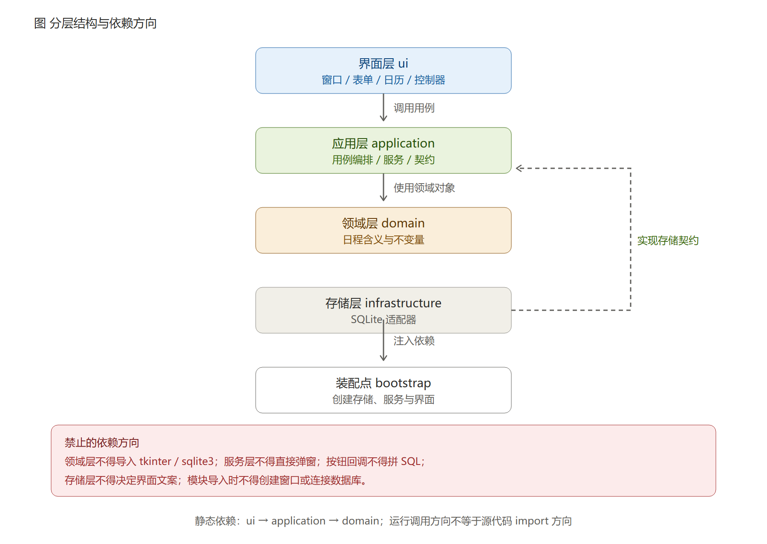
图 4-1 分层结构与依赖方向图 4-1 展示了四层之间的允许依赖方向：界面层调用应用层的用例，应用层使用领域对象，存储层实现应用层定义的存储契约，装配点负责创建具体对象并注入。需要强调的是，运行时调用方向与源代码的导入方向并不相同：运行时由界面调用服务、服务通过注入的存储对象读写数据；而在源代码层面，存储层依赖应用层定义的契约接口，形成依赖倒置，使得服务层不需要知道 SQL 的存在。
图 4-1 同时列出了明确禁止的依赖方向，这些禁令是分层设计的实质性内容，而不是口号：
- 领域层不得导入 PySide6 或 sqlite3——业务规则不应该知道界面与数据库的存在；
- 服务层不得直接弹窗——提示是界面职责，服务只负责抛出有意义的错误类型；
- 按钮回调不得拼接 SQL——数据访问只允许出现在存储适配器内；
- 存储层不得决定界面文案——数据库不该关心用户看到什么字；
- 模块导入时不得创建窗口或连接数据库——否则测试与工具导入模块就会产生副作用。
只在一个地方引入抽象：存储契约。小组约定仅需一个 ScheduleRepository 协议（Protocol），不建立「通用 CRUD 框架」、依赖注入容器或工作单元等额外结构。是否抽象取决于是否真的存在替换与测试需求，而不是为了形式上的完整。

4.2 各层职责
层次 | 职责 | 不负责
界面层 | 控件布局、事件接线、日期选择入口、交互状态维护、把后端结论呈现为提示 | 业务规则判定、输入合法性的最终判定、任何数据存取
应用层 | 用例流程编排、生成稳定标识、把存储结果转换为有意义的错误 | 界面文案、具体 SQL
领域层 | 日程的字段含义与不变量校验 | 持久化、界面
存储层 | 参数化读写、事务提交与回滚、异常转换、连接管理 | 业务合法性判断
装配点 | 创建存储、服务与界面并注入依赖；负责资源关闭 | 承载业务逻辑

4.3 界面层内部模块划分
界面层本身也按职责拆分，避免把全部逻辑塞进一个窗口类：
[图片: images/fig-module-map.png]
模块 | 职责 | 是否触碰 Qt
app.py | 程序入口：进程唯一的 QApplication 只在此创建，并完成依赖注入（当前注入开发替身服务） | 是
main_window.py | QMainWindow 本体：四段式布局、顶部工具栏六按钮、底部状态与选中提示；它是 MainViewPort 的适配实现 | 是
calendar_view.py | 以 QCalendarWidget 呈现月历，处理月份切换、跨月前后缀与闰年，并按国内习惯设为周一开头 | 是
date_picker.py | 表单中的日期选择浮层，内部即 QCalendarWidget；与 calendar_view.py 共用同一套日期标记绘制 | 是
schedule_form.py | 新增与修改共用的表单，差异仅在窗口标题与是否预填；日期用 QLineEdit 加「选择」按钮，不做任何日期校验 | 是
controller.py | 选中状态管理、把界面输入交给应用层、把后端返回的错误转为提示。全部交互规则都在这一层 | 否
presenters.py | 显示格式、条数文案、错误到提示的映射，全部实现为纯函数 | 否
view_models.py | 界面自己的数据信封：列表行、表单草稿、打开表单的上下文；不含控件与业务规则 | 否
ports.py | 界面与外部世界的三个端口协议（ScheduleLike、ScheduleServicePort、MainViewPort） | 否
「是否触碰 Qt」这一列不是补充说明，而是第一等约束：下半部分四个模块一行 Qt 都不许碰，由 8.2 节那 33 项 AST 守卫强制。这样做的收益在本文写作过程中立刻兑现了一次——P10 写窗口时，交互规则一行都没改，只新增了五个适配器模块。
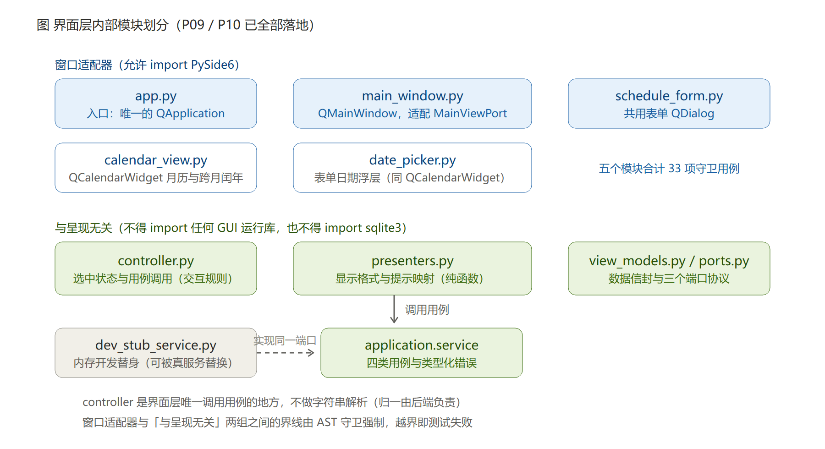
后四个模块中，view_models 与 ports 是在实际编码阶段补出的，原因见 5.5 节。图 4-2 中有一条虚线指向 tests/fakes.py，表示界面层的单元测试使用内存测试替身代替真实的 SQLite 存储。这样做的意义在于：界面层的开发与测试完全不依赖存储层与契约的完成度——P09 阶段靠 tests/unit/ui_fakes.py 的测试替身，P10 阶段更进一步，src/schedule_management/dev_stub_service.py 让整个程序在没有后端的情况下也能真的打开、真的操作、真的截图。

4.4 技术选型与理由
界面框架：PySide6（Qt for Python）。 2026-10-14 经小组讨论后定稿：使用 PySide，版本取当时最新稳定版，主要理由是原生控件的呈现效果明显好于标准库的 Tkinter/ttk——题目在提示一节中明确要求「考虑界面美观性和用户体验」，这一点在选型中被置于首位。版本策略为 pyproject.toml 声明 PySide6>=6.11.2,<7.0，实际版本由 uv.lock 锁定；本文定稿时 PyPI 上的最新稳定版为 6.12.0（2026-10-08 发布，要求 Python >=3.10,<3.16，本项目的 3.12.x 在支持范围内）。
选 PySide6 而不是 PyQt6，原因在许可证而非功能：两者 API 基本一致，但 PyQt6 在非 GPL 场景需要商业授权，PySide6 是 Qt 官方绑定，按 LGPL-3.0-only 条款使用即可。
代价有两条，一并写明：一是 dependencies 不再为空，环境搭建多一步 uv sync（首次约 650 MB，进缓存后为秒级）；二是引入了第三方包，需要按课程要求处理其提交位置（见下）。此外也有反向收益：Qt 自带 QCalendarWidget，原先为绕开第三方依赖而设计的自绘月历不再需要，反而少了一块自写代码，跨月、闰年、周起始的边界也由控件保证。
第三方包的合规处理（待组长确认）。Requests/日程管理系统.md 的文档要求中写明「如果有用到第三方的包，放在 src 目录下的 lib 子目录下」。这一条在改用 PySide6 之后有了具体的量化依据：本机实测安装完成后，单个包目录占用 646.7 MB（含 Qt 运行库与可选组件，探测脚本与完整输出见 8.7 节），且其中的二进制扩展绑定平台——把某一平台上的 Qt 运行库整包拷入 src/lib/，另一平台无法复用，提交包也会大到无法上传。本文暂按「src/lib/ 放置来源、版本、许可证说明与依赖清单，实际安装走 uv sync」处理，最终方式由组长向任课教师确认后统一。
需要说明的是，本文档描述的全部布局、状态模型与验收步骤都与具体框架无关：若因环境原因回退 Tkinter，只需替换控件名称，状态模型与交互规则仍然适用。这也是把这些内容写成文档而不是写进代码的原因。
日期时间处理：datetime。 内存中统一使用 datetime.date 与 datetime.time 对象，界面上的字符串仅在输入与展示的瞬间存在。这样做的直接好处是比较、排序、跨月计算全部由标准库保证正确，避免手工解析字符串带来的边界错误。
用户输入的多种写法由后端统一解析。 日期字段提供日历浮层供点选，同时允许直接键入。对于 2026/10/15、2026.10.15 这类分隔符不同的写法，界面不弹「格式不正确」，而是把原始文本交给后端，由后端完成识别与标准化转换；只有后端确实无法识别时，界面才呈现后端给出的原因。把这一层宽容度放在后端而不是界面，好处是同一套规则能同时服务图形界面与其他入口，也不会出现「界面拦住了、后端其实接受」或反过来的不一致。
日期控件不再自绘。 原先「用 calendar 模块生成日期网格、以 ttk 呈现」的方案建立在 dependencies = [] 这一前提之上，引入 PySide6 后该前提消失，主界面日历与表单浮层统一使用 Qt 自带的 QCalendarWidget。
需要注意一个容易出错的细节：日期输入框使用可自由键入的 QLineEdit，而不是 QDateEdit。后者会先按自身显示格式做一次强校验，把 2026/10/15、10月15日 这类写法在提交前就拦下来，等于把「是否合法」的判定权收回到界面层，与上一节的职责划分直接冲突。控件选型的细节同样会影响架构，这是本设计中一处具体例子。
持久化：SQLite。 标准库支持，事务能力比手写文件覆盖更可靠，单文件便于携带与备份。第一版仅面向单用户本地使用，不宣称适用于多人并发场景。

4.5 界面总体布局
主窗口采用「顶部工具栏、左日历、右列表、底部状态栏」的四段式结构：
[图片: images/fig-main-wireframe.png]
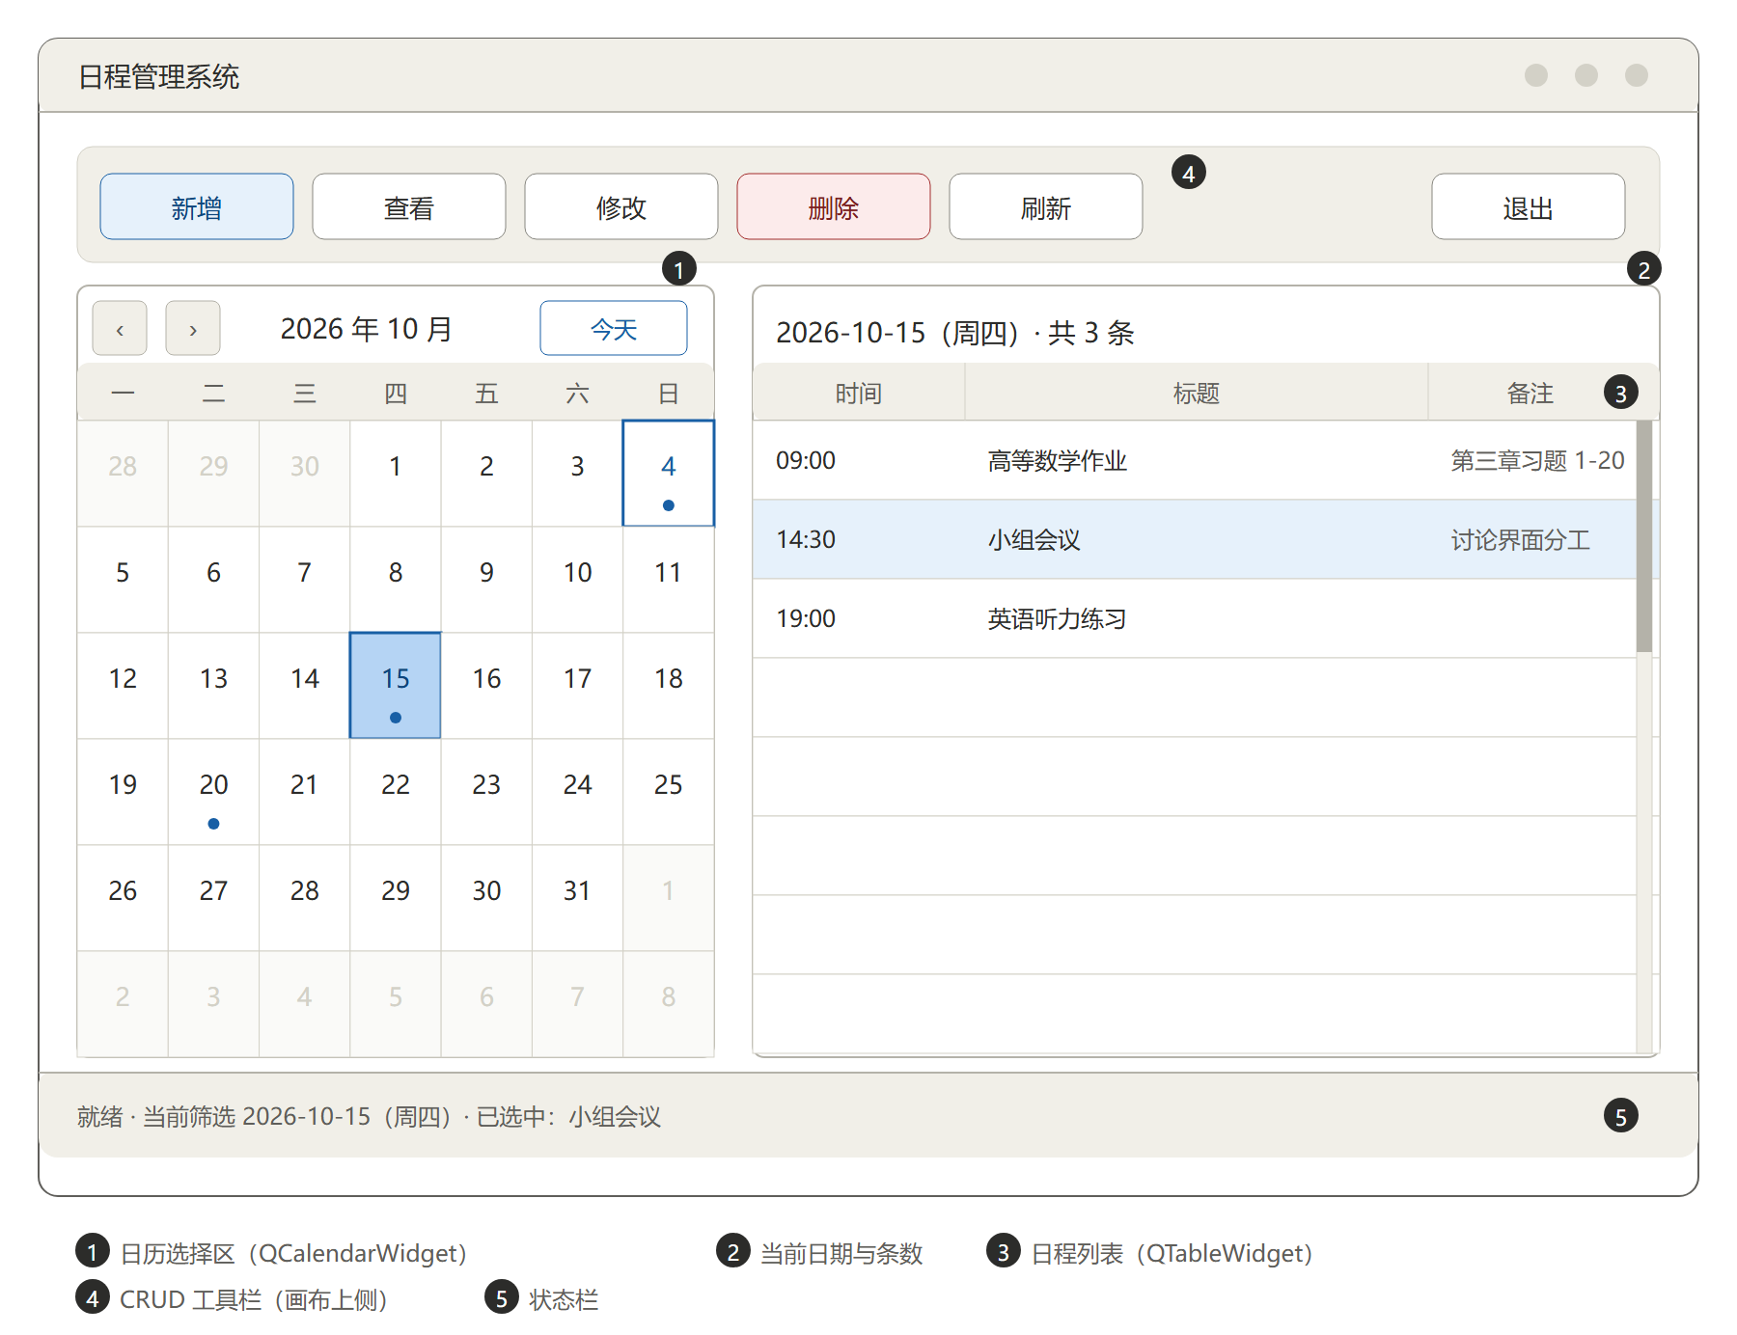
图 4-3 日程管理系统主界面线框图 4-3 中标号对应的区域及其职责如下：
标号 | 区域 | 控件 | 职责
① | 日历选择区 | QCalendarWidget | 显示月历、切换月份、回到今天、标记有日程的日期；周起始设为周一
② | 当前日期条 | QLabel | 显示当前筛选日期与当天日程条数
③ | 日程列表 | QTableWidget | 三列显示时间、标题、备注；每行以 Qt.UserRole 绑定日程标识
④ | CRUD 工具栏 | QToolBar + QPushButton × 6 | 新增、查看、修改、删除、刷新、退出；统一置于画布上侧
⑤ | 状态栏 | QStatusBar（内含 QLabel） | 显示最近一次操作结果与当前选中项
四条布局约束贯穿全文的后续设计：
- 操作按钮置于上侧。 六个 CRUD 按钮统一放进顶部工具栏，不放在窗口底部。工具栏是用户打开窗口后的第一落点，位置固定才便于形成操作习惯。2. 行标识与显示分离。 列表显示的是格式化后的文本，但每一行必须关联日程标识。禁止用行号或标题反查记录——标题可能重复，行号会随排序变化，两者都不能作为标识。
- 首次启动显示当天。 即使数据库为空，也要有清晰的空状态引导，而不是一片空白让用户以为程序出了问题。
- 日历必须覆盖跨月与闰年。 相邻月份的日期以灰显的前后缀呈现，但不参与本月筛选；这两个场景列入强制验收项。
上述线框图不是停留在纸面上的设想。P10 之后，同一份布局已经写成真正的 Qt 窗口，下面是它在 Windows 11 上跑起来的样子：
[图片: images/ui-shot-main.png]
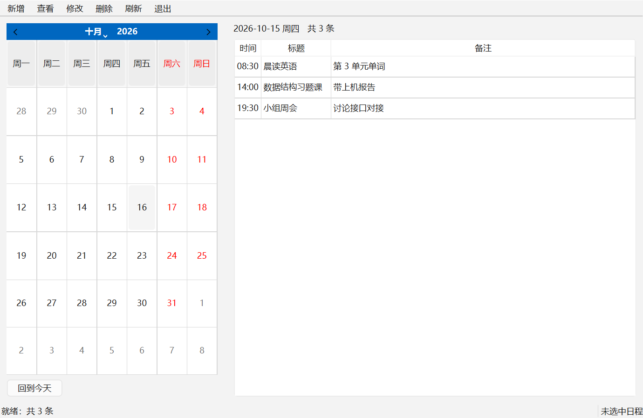
图 4-4 主窗口实际运行界面（Windows 11，Python 3.12.14，PySide6 / Qt 6.12.0）图 4-4 与图 4-3 逐区域对应：① 月历为周一起始且当天被高亮，② 日期条同时给出星期与「共 3 条」，③ 列表三列依次为时间、标题、备注，④ 六个操作按钮在顶部工具栏，⑤ 底部同时显示最近一次操作的结果与当前选中项。三行日程是开发替身服务提供的示例数据，不是真实安排。
选中一行后，底部选中文案随之变化，相关按钮不再置灰：
[图片: images/ui-shot-selected.png]
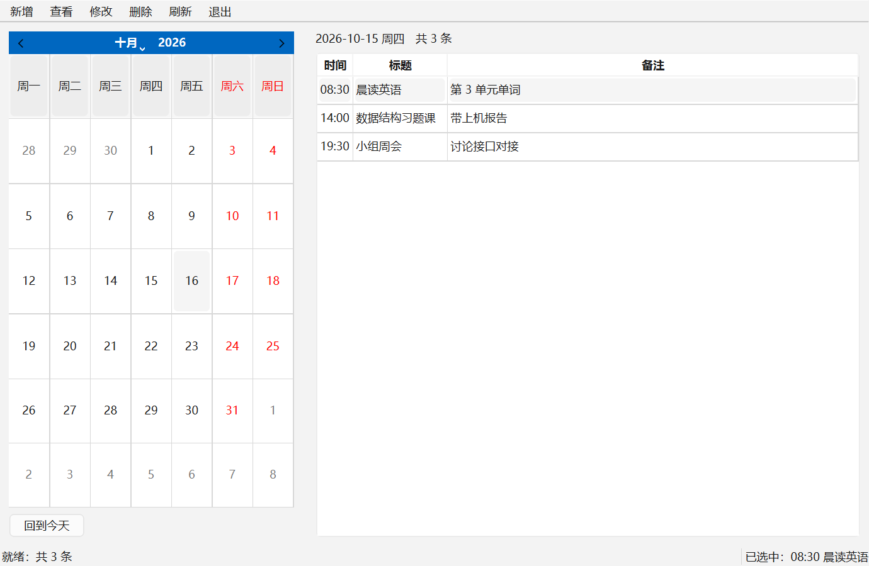
图 4-5 选中日程后的界面状态再看空状态。当天没有任何日程时，列表区给出明确引导而不是一片空白：
[图片: images/ui-shot-empty.png]
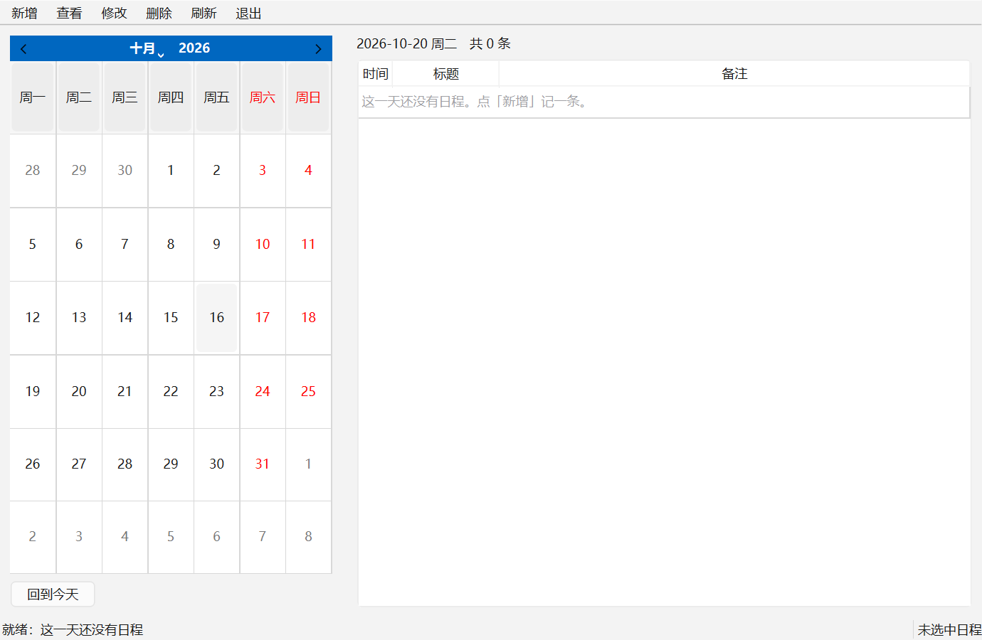
图 4-6 无日程时的空状态三张图分别对应验收项 V-01、V-05、V-06，均由 scripts/shoot_ui.py 一条命令复现。需要连同说明的一点：它们拍的是运行在内存替身上的界面，证明的是「画面与交互符合设计」，不证明「数据能存住」——后者见第 8 章关于 V-14 的说明。

4.6 目标平台与前端可替换性
本节回应审查意见里的两句话：「Linux 侧不需要 GUI 界面，先不适配」，以及「预留 CLI 或 WebUI 的接口，保证『数据处理的后端』与『用户看到交互的前端』相分离」。前者是排期决定，后者是架构要求，两者不能混为一谈——把 Linux 端删掉是一行字的事，把业务逻辑从窗口代码里挖出来是一场手术。
接缝在哪。 就是 ports.py 里那两个协议，没有第三处：
端口 | 桌面端当前的实现 | 将来可换成什么
MainViewPort | main_window.py 的 QMainWindow | 命令行输出加 input() 提问、Web 请求处理器、乃至测试里的 FakeMainView
ScheduleServicePort | 目前是开发替身，未来是 application 层的真服务 | 任何满足同样四个方法的服务；换存储不影响这一层
MainViewPort 的十一个方法（九个单向输出加「确认删除」「打开表单」两个提问）就是前端必须兑现的全部契约。
换一个前端要动什么。 以命令行前端为例（当前不实现，只作为接缝的检验口径）：新增一个实现 MainViewPort 的适配层加一个入口，controller.py、presenters.py、view_models.py、ports.py 与后端三层一行不改，tests/unit/ 里那 108 项界面测试也照跑——它们本就不依赖窗口。Web 前端同理。
可检验的判据。 这条判据不看主观感受，只看改哪些文件：若要把交互规则搬到另一个前端，发现必须改动 controller.py 或 presenters.py，即判定为耦合，须回头修接缝；若只需新增一个 MainViewPort 实现，则接缝有效。三条硬约束负责维持这个性质：一是 4.3 节那列「是否触碰 Qt」加 AST 守卫；二是第 5 章的交互规则一律不引用控件类名；三是依赖方向单向，后端不反向 import 界面。
当前明确的「不做」。 不实现命令行端，也不实现 Web 端——现在写完也没有人用，只会多两份要维护的半成品。只留接缝，先把 Windows 桌面端做完。

第 5 章 详细设计
本章逐个说明主窗口五个区域的职责与三个核心组件的设计细节，并给出新增与修改两条数据流在四层之间的完整调用链路。

5.1 主窗口与区域划分
主窗口划分为五个区域后，各区域之间的耦合被限制在明确的数据流上：日历区负责产生「当前筛选日期」，列表区消费该日期并展示结果，工具栏产生操作意图，状态栏汇总最近一次操作的结果。四个界面状态（第 6 章）决定了哪些按钮在什么条件下可用。
主窗口的构建遵循两条规则：一是控件的创建集中在窗口构建函数中，不在事件回调里临时新建控件；二是回调只做「取输入 → 交给控制器 → 用返回结果更新界面」三件事，业务判断一律不写在回调里。

5.2 日历选择组件
日历区需要处理三件事：生成当前月份的日期网格、处理月份切换与「回到今天」、标记哪些日期存在日程。
日期网格由 QCalendarWidget 生成，按周排列，跨月与闰年由控件保证。跨月的前后缀日期（例如 10 月网格中出现的 9 月 28 至 30 日、11 月 1 至 8 日）以灰色显示，并且不参与本月筛选：点击它们应视为切换到对应月份，或直接不可选，具体行为在契约冻结时统一，但绝不允许「显示为灰色却按本月日期处理」。另有一处必须显式设置：Qt 默认以周日作为一周之始，与国内习惯不同，需调用 setFirstDayOfWeek(Qt.Monday) 改为周一开头，否则同一份界面在默认设置下与预期截图不一致。
闰年与跨月是同一类问题的两个面，因此验收时合并为一个步骤：翻到 2028 年 2 月，检查该月显示 29 天；再检查相邻月份的前后缀日期是否正确灰显。这类检查容易被忽略，因为开发时通常只测试当前月份的常规情况。
日历上还需标记存在日程的日期。标记的作用是让用户在不逐日点击的情况下看到哪些日子有安排，属于可用性增强，但在线框图中已经留出（日期格下方的小圆点）。

5.3 日程列表组件
列表采用三列结构：时间、标题、备注。列宽分配上，时间列固定较窄、标题列最宽、备注列中等，使信息密度与可读性平衡。行按时间与标识确定性排序，保证同一日期下多次刷新的顺序稳定——顺序不稳定会让用户以为数据被改动过。
排序的确定性由应用层与存储层约定，界面不自行排序，原因是一旦界面与服务各自排序，两处的规则迟早会不一致。
选中行为直接关系到删除操作的安全性，因此单独说明：用户点击某一行后，界面记录该行绑定的日程标识而非行号；切换筛选日期时，选中状态被清空，避免「上一个日期选中的记录」被误认为当前日期的选中项。

5.4 新增与修改共用表单
新增与修改共用一个表单实现，两者的差异仅在窗口标题与是否预填原值：
[图片: images/fig-form-wireframe.png]
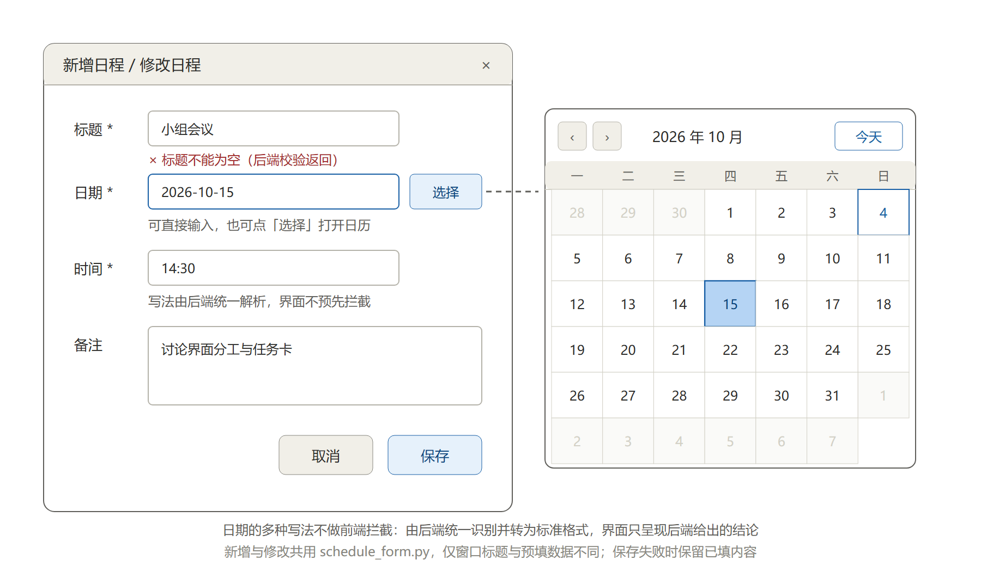
图 5-1 新增与修改共用表单线框图 5-1 中的表单包含四个字段与日历浮层：
- 标题：必填。
- 日期：必填。可直接键入，也可点右侧「选择」按钮打开日历浮层点选日期；浮层与主界面日历同为 QCalendarWidget，两者共用日期标记的绘制方式。该输入框是普通文本框而非日期控件，目的是让手写的多种写法能原样送到后端（见 4.4 节）。图例中该输入框处于聚焦态。
- 时间：必填，24 小时制，分钟精度。
- 备注：可空，多行输入。
表单中的字段级提示呈现的是后端返回的校验结论，而不是界面自己先行拦截的结果。以标题为例：用户提交后，服务层判定标题为空并返回结构化错误，界面据此把该字段标红并显示原因。图中标题下方的提示带「后端校验返回」的标注，正是为了说明这一来源——它看起来与常见的「前端校验红框」相似，但判定权在后端。
日期的宽容解析同样在后端。 用户键入 2026/10/15 这类写法时，界面不弹「格式不正确」，而是把原文交给后端，由后端识别并标准化为 2026-10-15。只有当后端确实无法识别时，界面才呈现后端给出的原因。这样做使解析规则只有一处实现，图形界面与其他入口共用同一套规则。
底部为「取消」与「保存」两个按钮。表单的行为约定有三条：保存成功后关闭表单并刷新列表；保存失败时保留表单与已填内容，只提示失败原因；取消时直接关闭，不产生任何数据变化。
为什么必须共用一个表单。 如果为新增与修改各写一套界面逻辑，两套代码会随着修改逐渐产生差异——例如新增校验了标题非空而修改忘了校验，或者两者对日期格式的处理不一致。这类缺陷很难在测试中发现，因为用户通常只用其中一条路径。共用实现把差异压缩到「是否预填、标题是什么」这一个参数上。
实现完成后的真实表单如下：
[图片: images/ui-shot-form.png]
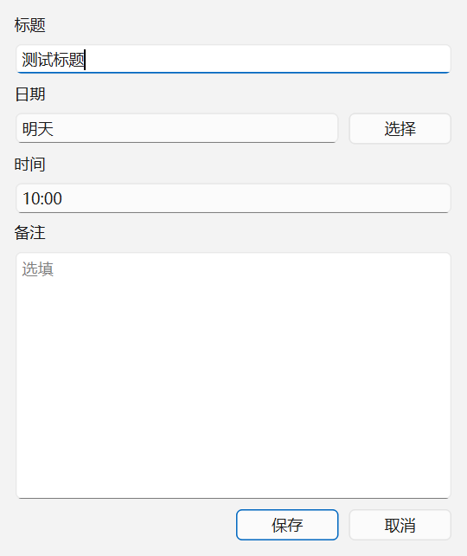
图 5-2 新增日程表单的实际运行界面（日期框填着「明天」，界面不拦截）图 5-2 值得看的是日期框里的两个字——「明天」。它演示的正是本节主张的那条：界面不做任何日期校验。手填这种后端也认不出来的写法，界面依旧照收照发，不会弹出「日期格式不正确」；是否合法由后端判定，判定结果再由界面翻译成用户能读懂的提示。图中日期框右侧的「选择」按钮即日历浮层的入口，点选后会把 YYYY-MM-DD 回填到同一个文本框里，回填后仍可继续编辑。

5.5 控制器与展示层
控制器是界面层中唯一调用应用层用例的地方，也是唯一维护选中状态的地方。它承担四项工作：
- 读取表单或列表中的原始输入；
- 维护选中状态，在未选中时拦截「修改」「删除」请求；
- 调用应用层用例，把原始文本一并交给后端处理；
- 把后端返回的错误类型转换为用户可理解的提示。
注意第 3 项：控制器不负责把字符串解析为日期对象。允许哪些写法、如何归一为标准格式，属于业务决策，由后端统一实现。控制器只传递原始文本并呈现结果。这样安排使同一套解析规则能同时服务于图形界面与其他可能的入口，也避免出现「界面拦住了、后端其实接受」这类不一致。
展示层尽量实现为纯函数：把日期格式化为 YYYY-MM-DD（周X）、把条数格式化为「共 N 条」、把错误类型映射为提示文案与图标。纯函数的好处是可以在不创建任何窗口的情况下被单元测试覆盖，测试执行速度快且稳定。
职责边界可以概括为一句话：输入是否可用由后端判定，界面负责把结论呈现出来。 界面不判断「标题长度是否超限」「日期是否允许为过去」，这些属于业务规则；界面也不重复实现一遍格式校验，因为那会变成第二套需要维护的规则。同时领域层不依赖界面已校验才正确，服务必须能在传入非法数据时自行拒绝。两侧职责在契约中明确，避免出现「两边都校验」或「两边都不校验」的空白。
有一条边界需要特别说明：服务层不能弹窗。因此「异常处理交给后端」并不意味着界面不再处理异常——后端负责判定并抛出结构化错误，界面负责捕获并翻译成用户能读懂的句子。两者缺一不可，任何一方缺席都会让用户看到裸堆栈或什么都看不到。
本轮的落地情况。 上述四项职责已于 2026-10-15 在 controller.py 与 presenters.py 中完整实现，并配了 59 项单元测试（见 8.2 节）。编码过程中新增了两个上文提到的模块，都是从实际约束里长出来的：
- view_models.py：列表行必须同时携带展示文本与日程标识，表单必须在失败重试时把上一次的草稿带回去——这两件事都需要一个明确的形状，而不是靠参数散落在各处传递。
- ports.py：界面层此时还不能依赖尚未落地的领域类与应用层服务。用 typing.Protocol 声明「界面需要对方长什么样」（结构性类型），界面就能先拿测试替身开发与测试，真实实现替代进来时不改动 controller 的一行代码，由类型检查负责证明它对得上。
有一条细节值得一提：表单采用同步模型——界面打开表单、把用户交回的草稿返回给控制器，控制器写入；写入失败时把草稿塞回表单重开一次。「保留已填内容」因此不需要界面自己记住任何状态，这条行为也就有了对应的测试断言。

5.6 数据流
新增日程的完整调用链如下：
[图片: images/fig-flow-create.png]
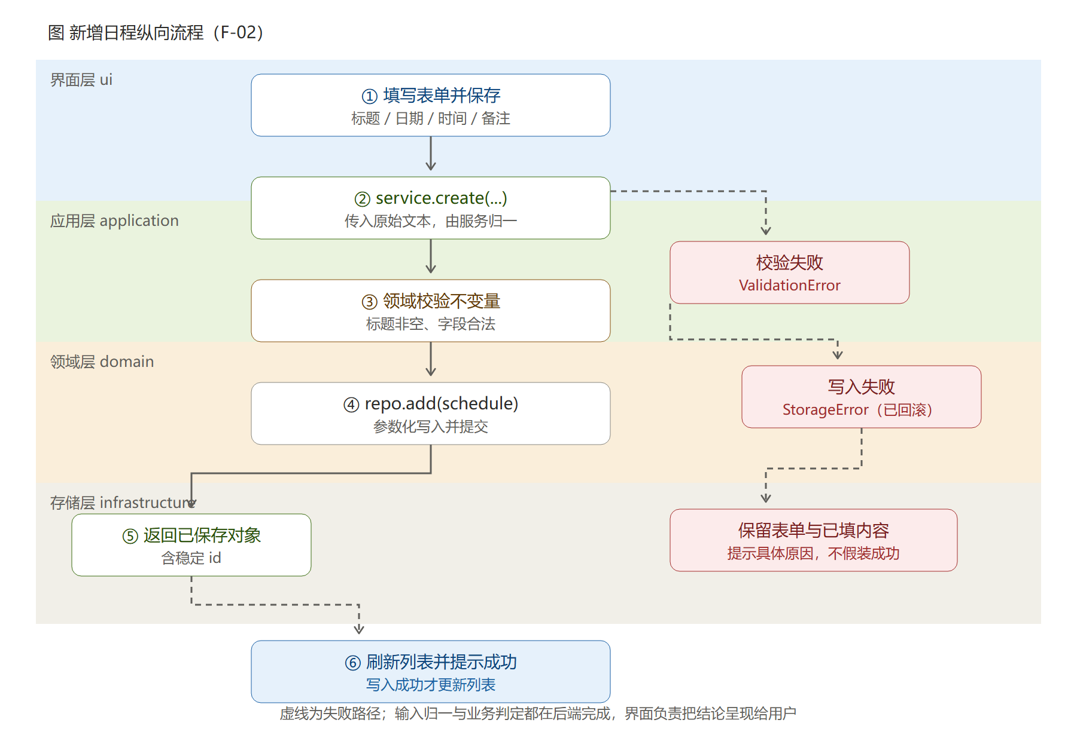
图 5-3 新增日程的纵向调用流程图 5-3 显示了六个步骤：用户在表单中填写并保存；控制器把表单原始文本交给服务；服务完成后端解析与领域规则校验，创建带稳定标识的日程对象；服务调用注入的存储对象写入；存储适配器参数化写入并提交，出错则回滚并转换异常；服务返回已保存对象；界面刷新列表并提示成功。
图中虚线为失败路径，最终都汇聚到同一个结果：保留表单与已填内容，提示具体失败原因。任何情况下界面都不得在写入失败时假装成功——这是本设计中关于可信度的一条底线。
修改日程的流程与新增类似，但在两处不同：
[图片: images/fig-flow-update.png]
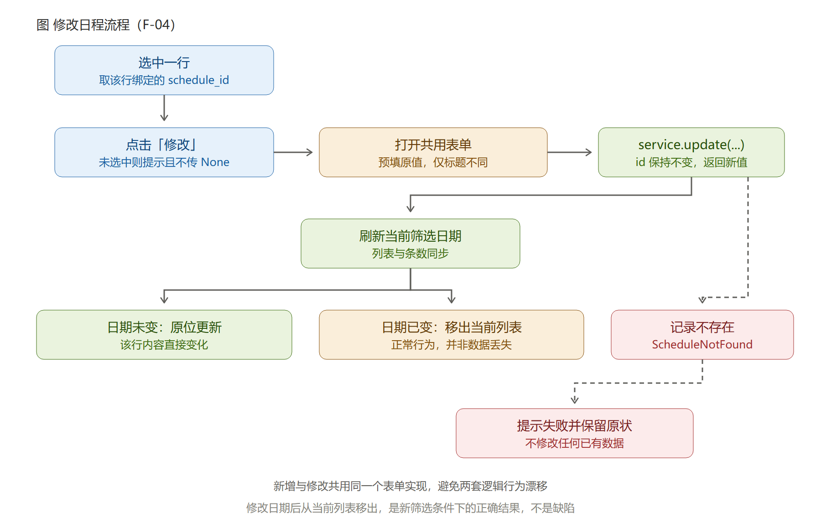
图 5-4 修改日程的流程与日期变更处理其一，修改保持日程标识不变，只更新内容；其二，修改日期后该记录会从当前筛选日期下消失。图 5-4 特别标注了这一点：这不是数据丢失，而是新筛选条件下的正确结果。开发中如果把它当作缺陷去「修复」，反而会引入错误行为。

第 6 章 界面状态设计
本章把界面抽象为四个主状态，给出状态之间的转换关系，并重点展开删除操作的两条路径——它是本设计中交互规则最集中、也最容易实现错误的部分。

6.1 四个主状态
界面被建模为四个主状态，加上一个横切的错误提示状态：
状态 | 判定依据 | 界面表现
空闲 | 未被选中任何行 | 列表可浏览，修改与删除按钮应给出提示而非执行
已选中 | 某一行被选中 | 该行高亮，修改与删除可用
编辑中 | 表单已打开 | 表单为模态，主窗口等待表单结果
确认删除 | 删除确认框已弹出 | 等待用户选择取消或确定
错误提示 | 后端返回无法识别、校验失败或写入失败 | 提示后端给出的原因，界面回到上一个可用状态
把「未选中」明确建模为一个状态而不是一个临时判断，是本设计中的一个重要决定。它使得「未选中时点删除」这件事在状态层面就与业务无关，从而在实现上自然地被拦截在界面层内部。

6.2 状态转换
四个主状态之间的转换关系如下：
[图片: images/fig-state-transitions.png]
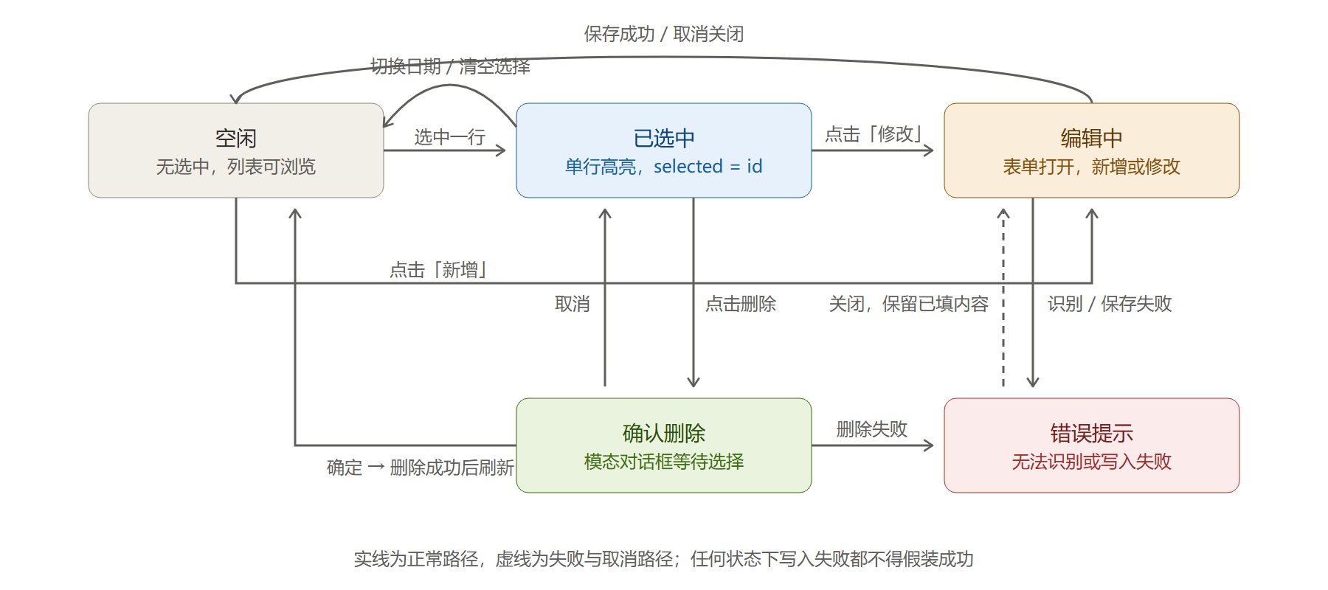
图 6-1 界面状态转换图图 6-1 中实线为正常路径，虚线为失败与取消路径。几处关键转换：
- 空闲 → 已选中：用户点击列表中的一行；
- 已选中 → 编辑中：点击「修改」，表单预填原值；
- 空闲/已选中 → 编辑中：点击「新增」（新增不要求先选中）；
- 已选中 → 确认删除：点击「删除」，弹出确认框；
- 已选中 → 空闲：切换筛选日期或手动清空选择；
- 任意状态 → 错误提示：后端返回无法识别、校验失败或写入失败；
- 错误提示 → 上一状态：关闭提示后，若为表单场景则保留已填内容。

6.3 删除的两条路径
删除是六条需求中唯一同时涉及「界面状态」与「业务有效性」的操作，也是最容易做错的地方，因此单独给出两条流程图。
路径一：未选中任何行时点击删除。
[图片: images/fig-delete-unselected.png]
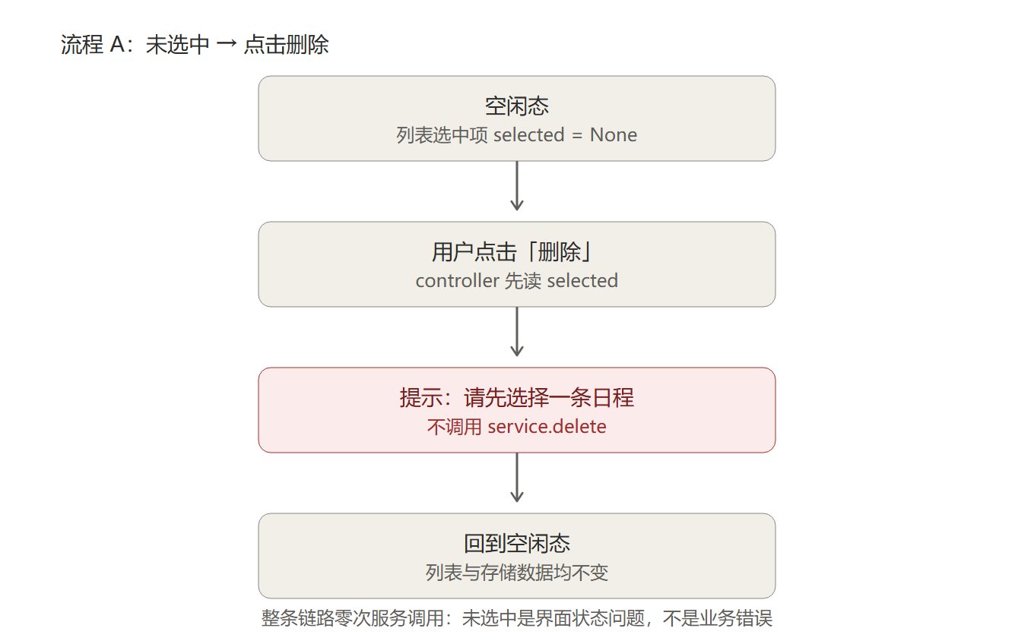
图 6-2 未选中日程时点击删除的状态变化如图 6-2，控制器读取选中状态发现为空，就地提示「请先选择一条日程」并返回。整条链路对服务的调用次数为零。原因很直接：未选中是界面状态问题，不是业务错误，不应该产生一次「记录不存在」的服务查询。这一点在单元测试中可以用测试替身记录调用次数来断言。
路径二：选中后点击删除，在确认框中选择取消或确定。
[图片: images/fig-delete-confirm-cancel.png]
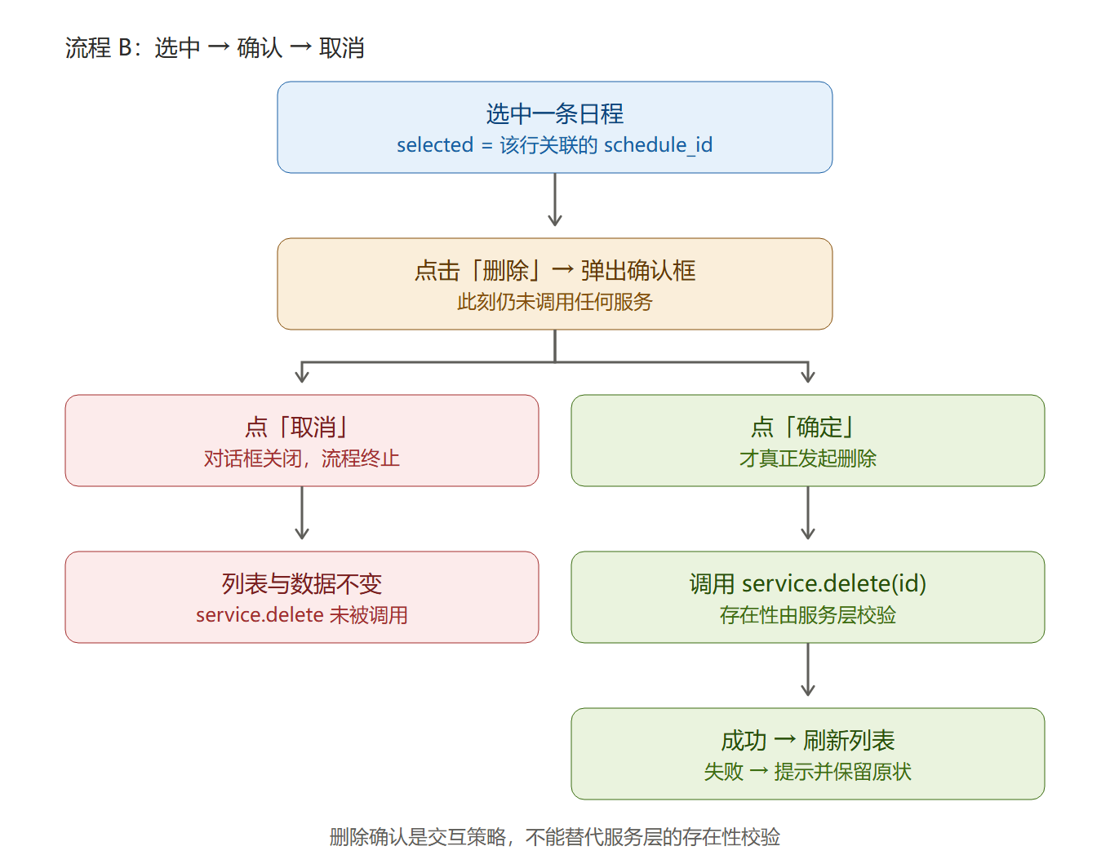
图 6-3 选中日程后点击删除的确认与取消分支如图 6-3，确认框弹出时服务尚未被调用；点「取消」则对话框关闭，列表与数据完全不变，删除服务的调用次数同样为零；点「确定」才真正调用删除服务，记录是否存在由服务层校验，界面不替它判断。
这里有一条容易被误解的分工：删除确认属于交互策略，业务有效性校验属于服务层。弹窗不能替代服务层的存在性检查——用户可能在确认框弹出后、点击确定之前，通过其他途径删除了同一条记录（在多窗口或后续扩展场景下）。因此即使界面已经确认过，服务内部仍必须处理记录不存在的情况，并把结果以错误类型返回，由界面转换为提示。

6.4 状态与实现的对应
状态模型需要落实到具体代码位置，否则只是文档上的概念：
状态判断 | 实现位置 | 验证方式
是否已选中 | 控制器的选中状态字段 | 单元测试：构造未选中场景，断言服务未被调用
是否处于编辑中 | 表单组件的生命周期 | 人工验收：表单打开时主窗口不可操作
是否处于确认删除 | 确认框的返回值 | 人工验收 V-11：取消后数据不变
错误提示后的状态 | 由控制器在捕获错误后维持 | 人工验收 V-03：提示后已填内容仍在

第 7 章 异常处理与人机交互
本章说明错误的分类方式与提示映射策略，并逐一交代非法输入、无选中项、存储异常与空状态四类场景下的界面表现。

7.1 异常分类与提示映射
状态判定与错误判定的权威都在后端，界面层的职责是捕获后端返回的结构化错误并分别映射为提示；对于意外异常，记录诊断信息后给出通用提示，不静默吞掉，也不把裸堆栈展示给用户。
[图片: images/fig-error-map.png]
错误来源 | 错误类型 | 用户可见提示 | 数据影响
输入解析失败 | 解析错误（后端返回） | 字段级提示，呈现后端给出的原因 | 不写入
领域校验失败 | 校验错误 | 提示具体不满足的规则 | 不写入
存储写入失败 | 存储错误 | 通用失败提示，建议稍后重试 | 事务回滚，原有数据不变
记录不存在 | 记录不存在错误 | 提示记录可能已变更，建议刷新后重试 | 不做修改
其他未预期异常 | 意外异常 | 通用提示 | 视具体操作，界面维持原状

7.2 非法输入的处理
非法输入的处理原则是「具体、可执行、保留现场」：
- 先把宽容度用尽，再报错。 对日期这类允许多种写法的字段，后端先尝试归一（如把 2026/10/15 识别为 2026-10-15）；只有在确实无法识别时才返回错误。界面不做这一步预判，避免把后端本来能接受的输入提前挡掉。
- 提示必须说明哪里错了和怎样才对。当后端返回无法识别的原因时，界面呈现的是后端给出的具体说明与可接受的示例，而不是笼统的「输入错误」。
- 提示是字段级的，定位到具体输入框，而不是一个笼统的弹窗。字段标红是后端结论的视觉呈现，不代表界面自行完成了判定。
- 提示后保留已填内容，用户只需修改出错字段，不需要重新填写整张表单。

7.3 无选中项的处理
当用户未选中任何记录就点击「修改」或「删除」时，界面给出「请先选择一条日程」的提示，并且不把空值传递给服务层。这条规则与 6.3 节呼应：界面状态问题在界面层解决，不应该以「查询失败」的形式出现在服务层。

7.4 存储异常的处理
存储层发生的异常在适配器内被转换为存储错误并保留原始异常原因用于诊断；服务层不捕获后静默忽略，而是向上传递；界面层捕获后给出通用提示。整条链路上没有任何一处把异常吞掉。
写操作的原子性由存储层保证：每次写入要么完整完成，要么回滚，不允许出现「先清空再写入」导致中途失败时旧数据丢失的情况。这条要求属于存储层职责，但界面侧对应着一项可验证的行为：写入失败后，用户原有的数据仍然完整可见。

7.5 空状态与首次启动
空状态是界面可用性中最容易被忽略的一环。当所选日期没有任何日程时，列表区显示「暂无日程」以及「点击新增添加第一条」的引导，日期条显示「共 0 条」。
为什么空状态值得单独设计：一片空白的列表无法区分「这一天确实没有安排」与「程序出错了」这两种情况。明确写出「暂无日程」并给出下一步操作，用户可以立刻确认当前状态并继续操作。

7.6 三个必须覆盖的界面状态
[图片: images/fig-dialogs.png]
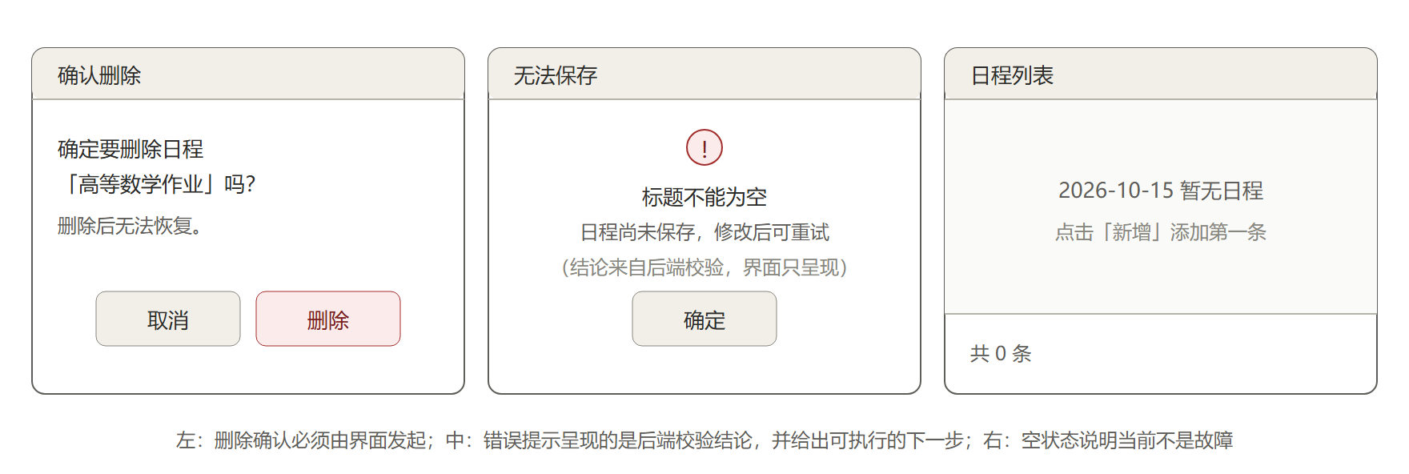
图 7-2 删除确认、错误提示与空状态线框图 7-2 并列展示了三个界面状态：
- 左：删除确认框。 明确写出将要删除的是哪一条（标题），并注明删除后无法恢复。确认属于不可逆操作，必须让用户在点击前明确知道删除对象。
- 中：错误提示框。 给出具体原因与修正建议，含正确格式与示例。
- 右：空状态。 说明当前不是故障，并给出下一步引导。

第 8 章 测试方案与验证
本章说明分层测试策略，给出界面层的单元测试设计与实际用例分布、17 条人工验收步骤，并记录本机环境的实测结果与平台差异。

8.1 测试策略
测试按层次分层，不同层采用不同手段，避免用一种手段覆盖全部：
层次 | 测试手段 | 说明
领域层 | 单元测试 | 不依赖界面与数据库，直接构造对象验证不变量
应用层 | 单元测试 + 测试替身 | 使用内存存储替身，验证用例流程、输入归一与错误传递
存储层 | 契约测试 + 集成测试 | 与测试替身共用同一套契约测试；集成测试使用临时数据库文件
界面层 | 单元测试 + 人工验收 | 状态判断、错误映射可自动化；布局、模态、日历渲染需人工
需要强调一条原则：测试通过不等于功能实现。这句话在不同阶段的具体含义不同，必须分清楚：
- 骨架阶段，9 个用例全部是环境门禁（Python 版本、模块可导入、包安装路径等），不包含任何业务行为断言；
- 界面层落地后，117 项里有 108 项是真实的行为断言（交互规则、错误映射、分层守卫、替身服务边界），它们证明界面这一层的逻辑是对的；
- 但即便这 117 项全绿，仍然不能推断持久化工能可用——存储层尚不存在，也就无从被测。能增删查改的是内存里的对象，不是数据库里的记录。

8.2 界面层单元测试设计
界面层的单元测试围绕三类目标：
- 状态判断：未选中时点击删除，断言服务调用次数为 0；弹出确认框后取消，同样断言调用次数为 0。这两条是界面层的核心断言，必须用测试替身记录调用次数，不能只靠肉眼看列表没有变化。
- 错误映射：给定各类错误类型，断言产生的提示文案符合约定，且不泄露技术细节。
- 输入透传：断言界面把用户键入的原始文本原样交给服务，而不在界面内先行拒绝。这条测试的价值在于锁住职责边界——如果后续有人把校验逻辑搬回界面，它会让别人本来能接受的写法突然报错。
需要说明的是，输入归一与校验本身的测试属于应用层的职责范围，不在界面层重复。界面层的用例只验证「是否原样传递」与「是否如实呈现」两件事。
测试替身的作用在这里体现得最明显：它把界面层从数据库实现中解耦出来，使界面层的测试可以完全独立运行，不受存储层进度影响。
上述三类目标已转换为 108 项实际用例并全部通过（连同 9 项环境门禁，全库共 117 passed），分布在：
测试文件 | 用例数 | 覆盖内容
tests/unit/test_controller.py | 21 | 启动空态、切换日期、六类操作、两条删除路径的调用次数、写入失败重试、异常映射
tests/unit/test_presenters.py | 21 | 日期时间格式化、星期与条数文案、选中项文案、三类已知错误与未知错误的提示映射
tests/unit/test_ui_layering.py | 33 | 用 AST 解析源码校验分层：与呈现无关的五个模块不得导入 PySide6 / tkinter / sqlite3，窗口适配器允许 Qt 但仍不得碰 Tk 与 SQL；另有元断言要求每个 ui 模块都必须被显式归类
tests/unit/test_dev_stub_service.py | 33 | 开发替身服务的边界行为：空标题、重复标题、删不存在的记录、按天筛选与排序、修改后跨天移出列表
其中最有代表性的是删除的两个用例，它们的断言对象不是界面显示的文本，而是替身记录的调用次数：
验收项 | 测试 | 断言
V-10 未选中点删除 | test_delete_without_selection_never_calls_service | delete 调用 0 次，且提示进入提醒区而不是错误区
V-11 确认框取消 | test_delete_cancelled_confirmation_never_calls_service | 确认框被调用过，delete 调用 0 次，数据一字节未改
V-12 确认删除 | test_delete_with_cancel_still_calls_service_once_when_confirmed | delete 调用 1 次且参数为日程标识，不是标题或行号
V-04 / V-16 日期对照组 | test_create_forwards_raw_date_text_without_parsing、test_create_forwards_unrecognizable_date_text_to_backend | 2026/10/15 与 明天 都原样抵达服务；失败时呈现后端原因且标题不是「日期格式不正确」
剩下的一组用例（共 33 项）是分层守卫。它先用抽象语法树解析源码，再判断导入关系，而不是直接在文本里搜索关键词——后者会被注释与文档字符串里的字样误伤，前者只认真正的 import 语句。它守住的是第 4.3 节那条约束的底线：controller 与 presenters 一旦导入了 Qt，在没有显示服务的机器上测试会在收集阶段就失败，且报错信息与业务毫无关系。这类问题排查起来最费时间，所以用一道机器守卫把它挡在前面。
P10 落地后这条守卫改成了按角色分档：
类别 | 模块 | 禁止引入
与呈现无关 | __init__、view_models、ports、presenters、controller | PySide6、tkinter、sqlite3
窗口适配器 | app、main_window、calendar_view、date_picker、schedule_form | tkinter、sqlite3（允许 PySide6）
窗口代码必须 import Qt，这是它存在的理由，一刀切的禁令会把它拦死。放开之后仍有两个口子没放松：窗口适配器照样不许碰 Tk（换 GUI 框架不该影响这里）与 sqlite3（分工红线不因为「这是前端」而打折）。此外还有一层元断言——ui 包里每个模块都必须出现在上面某一档，新增模块忘了归类会直接导致测试失败，而不是悄悄获得什么都能 import 的自由。

8.3 人工 GUI 验收步骤
自动化测不到的部分由人工验证。每条记录操作系统版本、Python 版本、PySide6 与 Qt 版本、前置数据、操作步骤、预期结果、实际结果与截图路径。验收步骤共 17 条：
编号 | 需求 | 步骤 | 预期结果
V-01 | F-01 | 启动程序 | 窗口正常显示，默认选中当天，列表与顶部工具栏齐全
V-02 | F-02 | 填写完整字段后保存 | 提示成功，列表立即出现该条，表单关闭
V-03 | F-02 | 标题只输入空格后保存 | 给出字段级提示，不写入，已填内容保留
V-04 | F-02 | 日期填写 2026/10/15 后保存 | 后端归一为 2026-10-15 并保存成功，界面不报格式错误
V-05 | F-03 | 选择另一天 | 列表只显示当天日程，条数与标题栏一致
V-06 | F-03 | 选择无任何日程的日期 | 显示空状态与「共 0 条」，不是空白或报错
V-07 | F-01 | 在日历上跨月翻页，并定位到 2028 年 2 月 | 跨月前后缀日期灰显且不按本月处理；2028 年 2 月有 29 天
V-08 | F-04 | 选中一条点「修改」，改标题后保存 | 列表更新，日程标识不变
V-09 | F-04 | 修改日期为另一天 | 保存后该条从当前列表移出，切到新日期可见
V-10 | F-05 | 未选中任何行点「删除」 | 提示先选择日程，服务未被调用，数据不变
V-11 | F-05 | 选中后点「删除」，在确认框点「取消」 | 对话框关闭，列表与数据完全不变
V-12 | F-05 | 选中后点「删除」，点「确定」 | 该条消失，条数减一
V-13 | F-06 | 连续快速点击按钮、重复删除同一条 | 给出可理解提示，不出现裸堆栈，程序仍可继续操作
V-14 | 工程增强 | 新增若干条后退出程序，重新启动 | 数据仍在，说明持久化生效
V-15 | F-02 | 点日期旁「选择」按钮打开日历浮层并点选某天 | 浮层关闭，日期框回填为标准格式文本，可继续编辑
V-16 | F-02 | 日期填写完全无法识别的内容（如 明天）后保存 | 呈现后端返回的原因，已填内容保留，可修改后重试
V-17 | 工程增强 | Windows 上 uv sync 后启动程序 | 能导入 PySide6、主窗口显示无文字截断、日历周一开头一致，版本号记录到截图附录
V-04 与 V-16 是一组对照：同一个字段，能识别的写法直接通过，不能识别的才报错。两条都必须执行，才能证明界面确实没有在前端先行拦截——只跑其中一条，无法区分「后端宽容解析生效」与「界面拦住了所有非标准写法」这两种截然不同的实现。
其余各条转为自动化断言的部分已在 8.2 节列出：V-01、V-02 的保存成功分支、V-04 至 V-13 中与服务对象交互相关的行为都已由单元测试覆盖。V-07 的闰年部分另有半自动兜底：8.7 节的探测脚本已经断言 2028 年 2 月有 29 天且可被选中。

8.3.1 P10 之后，哪些验收项从「人工点头」变成了「机器断言」
界面真正能跑之后，scripts/shoot_ui.py 会打开真实的窗口、截取真实的画面，并把其中不需要人眼判断的部分断言掉。它的一条命令就能重跑，因此改完界面随时可以复验，而不必等到答辩前才发现某一屏坏了。当前 8 项全通过：
验收项 | 实测值
V-01 启动显示当天日程 | 列表 3 行
V-01 顶部工具栏六个按钮 | create / view / edit / delete / refresh / quit 逐一断言
V-05 选中行后同步选中文案 | 已选中：08:30 晨读英语
V-06 空日期显示空状态而非白板 | 这一天还没有日程。点「新增」记一条。
V-06 空状态显示条数 | 2026-10-20 周二 共 0 条
V-07 闰年日期可构造 | 2028-02-29 通过
V-16 不可识别的日期原样离开表单 | date_text='明天'，界面不拦
三点必须连同说明，否则容易高估这份绿：
- 脚本必须在有桌面的 Windows 会话里跑。离屏平台在这台机器上解析不到中文字体（QFontDatabase.families() 返回 0 个），抓出来的中文全是方块——那种截图没有验收价值。
- 脚本跑在内存替身服务上。因此 V-14 在这套环境里必然验不过：退出程序数据即丢，它要等 SQLite 存储层落地才能在真数据上复测。
- V-02、V-03、V-08、V-09、V-12、V-13 需要驱动模态对话框或模拟连续点击，脚本不覆盖，仍按上表人工执行；V-15 的浮层回填同理——脚本只断言了日期对象能构造，没有模拟鼠标去点浮层里的一格。
17 条验收步骤在六条功能需求上的分布如下：
[图片: images/chart-acceptance.png]
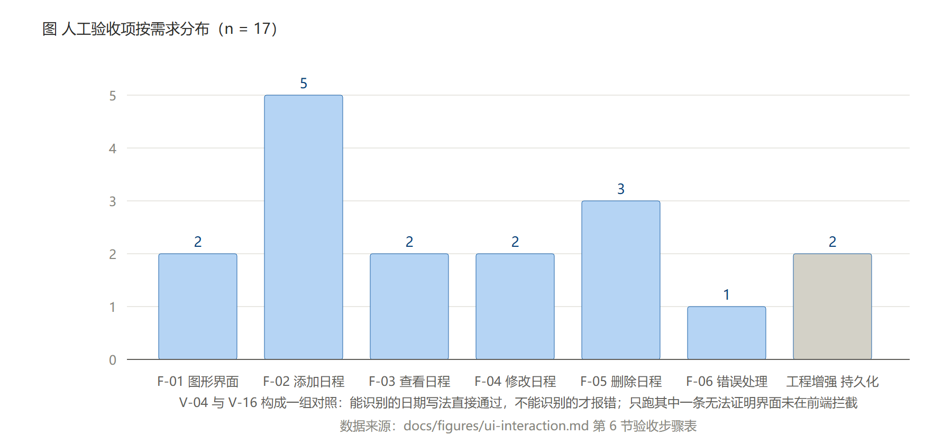
图 8-1 人工验收项按需求分布从图 8-1 可以看出，验收步骤并非平均分配：删除（F-05）与添加（F-02）各占 3 条，原因在于这两类操作涉及的数据变更最不可逆，失败代价最高；错误处理（F-06）虽然只有 1 条独立步骤，但它的验证内容实际上分散在其他各条步骤中——每条步骤都隐含「不出现裸堆栈」的要求。

8.4 环境验证结果
在本人 Windows 机器上执行了工程门禁检查，实测结果如下：
[图片: images/chart-env.png]
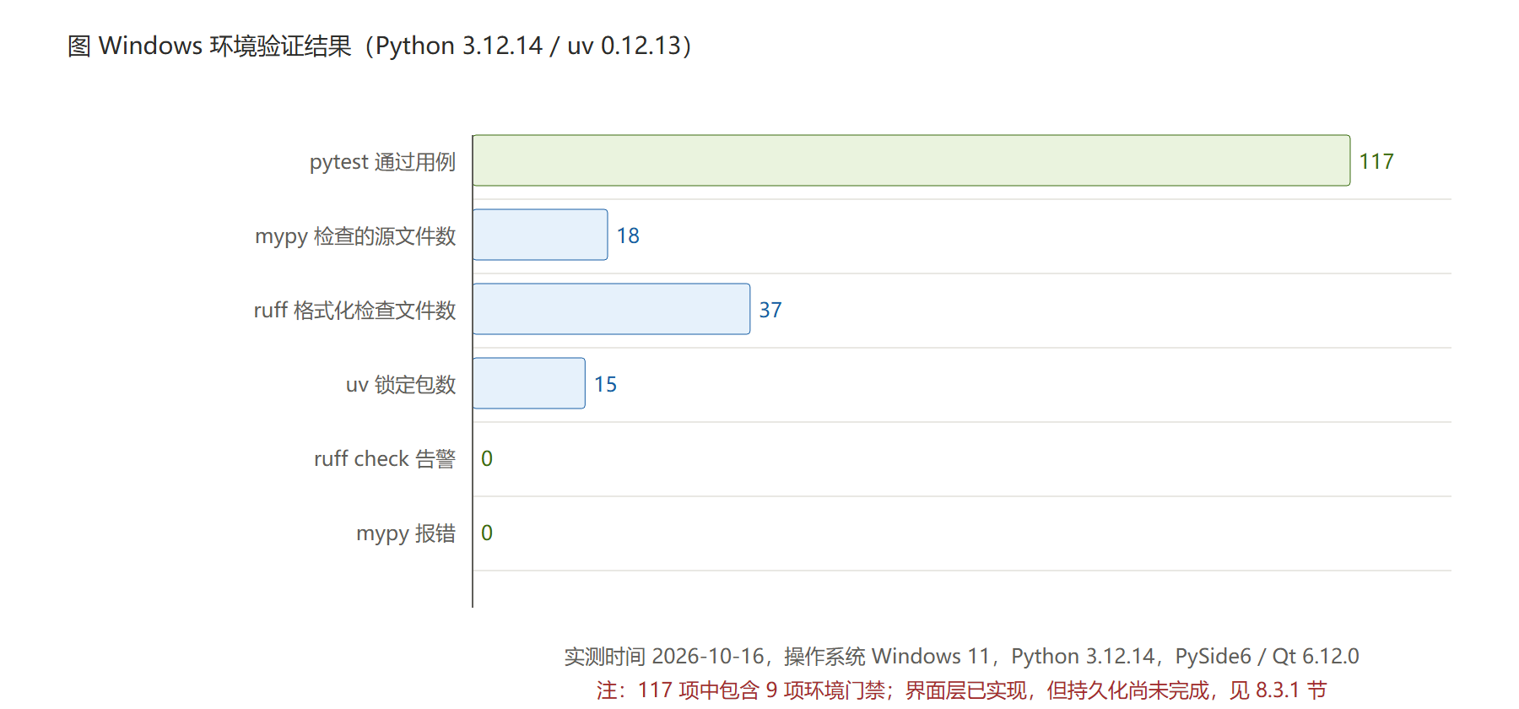
图 8-2 Windows 环境验证结果各检查项的具体命令与输出记录：
[图片: images/shot-terminal.png]
检查项 | 命令 | 结果
依赖同步 | uv sync --dev --locked | 成功，15 个包（含运行时依赖 PySide6）
单元测试 | uv run pytest -q | 117 passed
静态检查 | uv run ruff check . | All checks passed!
格式检查 | uv run ruff format --check . | 37 files already formatted
类型检查 | uv run mypy src tests | Success: no issues found in 18 source files
字节码编译 | uv run python -m compileall -q src tests | 无输出，退出码 0
包导入 | uv run python -c "import schedule_management" | 指向源码目录，版本 0.1.0
图形环境 | uv run --python 3.12 --with PySide6 python scripts/qt_probe.py | 成功：PySide6 6.12.0 / Qt 6.12.0，包目录 646.7 MB，周起始可设为周一，2028-02 为 29 天，输出 ALL QT PROBES OK（详见 8.7 节）
上表的四个数字在本文写作过程中变过三次，每一次都对应一批真实产物的落地，这里按时间顺序记录下来，便于核查：
阶段 | pytest | ruff format | mypy | 对应的产物
骨架阶段 | 9 passed | 19 files | 1 个源文件 | 只有环境门禁，无业务代码
P09 落地后 | 68 passed | 28 files | 11 个源文件 | 四个非 GUI 模块 + 59 项单元测试
P10 落地后（当前） | 117 passed | 37 files | 18 个源文件 | 五个 Qt 窗口模块 + 替身服务 + 33 项替身测试 + 33 项分层守卫
数字本身没有意义，有意义的是它背后那批代码。最后一行对应的是：这个程序现在真的能打开，能增删查改，能被截图。但同表底端的提醒依然成立——它的数据此刻仍在内存里。
上述数值采集于同一台 Windows 机器（Windows 11，Python 3.12.14），任何一项不一致都说明工作区不干净，或与本文所述的提交不在同一次 git 修订上。

8.5 平台范围与验收口径
改用 PySide6 之后，原先 Tk 8.6 与 9.0 的版本差异问题不复存在——安装的是同一个 wheel，Qt 版本不再是变量。但在 GR #5 的第二轮审查中，组长明确了一件事：Linux 侧不需要图形界面，先不适配。据此本文修订如下：
- 目标平台收窄为 Windows。 V-17 由「两个平台各跑一次」改为「Windows 上跑一次」，docs/screenshots/ 及其附录也只记录 Windows 结果。
- 代价如实记录。 Qt 在 Windows 与 Linux 上的字体度量并不相同，同样字号下中文行高与控件留白都有差别；只在一端验过，意味着「换成 Linux 会不会错位」这个问题目前没有答案，也没有人承诺答案。布局尽量交给布局管理器自适应而非写死像素，正是为了将来万一要补这一端时少还一些债。
- 排期决定不等于架构决定。 见第 4.6 节：正因为只做一端，才更要留好接缝，否则将来加 CLI 或 Web 端就得先把业务逻辑从窗口代码里挖出来。
另有一处口径差异需要在组内对齐：本人 ruff format --check 报告的文件数为 37，组长的 Linux 基线为 17。经核对，该数字取决于工具扫描到的 Python 文件数量（随着 src 与 tests 增多而增长），并非格式规则或功能上的差异，也不影响测试与类型检查的结论。已在该次合并请求中提出，等待对齐后再统一写入环境说明文档。

8.6 截图与材料的记录规范
界面截图统一存放于 docs/screenshots/，每张截图在正文中注明：执行平台与 PySide6/Qt 版本号、前置数据、操作步骤、预期结果与实际结果。测试数据一律使用虚构日程（例如「高等数学作业」「小组会议」这类通用示例），不把个人真实安排写入提交材料。
上述元数据写在 docs/screenshots/README.md 里而不是散落在各处，任何一张图都能按里面的步骤重跑复现。复现本身就是验收的一部分：一条 uv run python scripts/shoot_ui.py 就能把全部五张图重新生成一遍（输出 CR 8 项、失败 0 项），因此不会出现「文档里的图是上一版界面」这种事。
截图 | 对应验收项 | 画面内容
main-window.png | V-01、V-02、V-03 | 主窗口首屏：顶部工具栏六按钮、左侧周一起始的月历、右侧当天 3 条日程、底部状态与选中提示
main-window-selected.png | V-05、V-08 | 选中一行后的状态：选中行高亮、底部「已选中：08:30 晨读英语」、相关按钮解禁
empty-state.png | V-06 | 切到没有日程的日期：给出引导语与「共 0 条」，而不是空白表格
form-dialog.png | V-02、V-04、V-15、V-16 | 新增表单四字段，日期框是普通文本框并填着 明天——证明界面不拦，判定交给后端
calendar-leap-2028-02.png | V-07 | 2028 年 2 月共 29 天，供人眼确认闰月与跨月灰显
五张图都由脚本产出，可直接作为交付材料中的界面证据。但必须连同第 8.3.1 节那三条说明一起引用：它们拍的是内存替身跑出来的画面，能证明画面与交互，不能证明数据存得住。

8.7 PySide6 环境实测结果
本节回答一个必须用数据而不是用预期来回答的问题：选定的 GUI 框架在这台机器上真的能用吗？ 探测脚本 scripts/qt_probe.py 已随本文入库，可复现执行：
uv run --python 3.12 --with PySide6 python scripts/qt_probe.py
Linux 无显示服务（远程会话、持续集成）时需前置离屏平台，否则 QApplication 会直接失败：
QT_QPA_PLATFORM=offscreen uv run --python 3.12 --with PySide6 python scripts/qt_probe.py
本机（Windows 11，Python 3.12.14）的实测结果：
探测项 | 实测值 | 支撑本文的哪条结论
PySide6 版本 | 6.12.0 | 4.4 节的版本策略落在实处，不需要回退 Tkinter
Qt 运行时版本 | 6.12.0 | 与 Python 包版本一致，排除「包与运行库版本错配」
包目录体积 | 646.7 MB | 4.4 节第三方包合规处理的量化依据
周起始设为周一 | 生效（读回为 DayOfWeek.Monday） | 5.2 节的国内日历习惯
2028 年 2 月 | 29 天，可选中 2028-02-29 | V-07 的闰年分支，提前拿到证据而不必等到界面写完
QTableWidget | 三列建立正常 | 5.3 节列表组件
QLineEdit | 原样保留 2026/10/15 | 4.4 节「日期框不用 QDateEdit」的实测依据
QDateEdit 显示格式 | yyyy-MM-dd | 同上：它会按该格式先行强校验
两点值得写进结论：
- 闰年与周起始这两条不必等到界面写完才知道结果。 它们在控件层就被验证了，人工验收只剩下一件事——确认绘制出来的日历外观符合预期。下图是窗口真的翻到 2028 年 2 月后的画面：
[图片: images/ui-shot-leap.png]
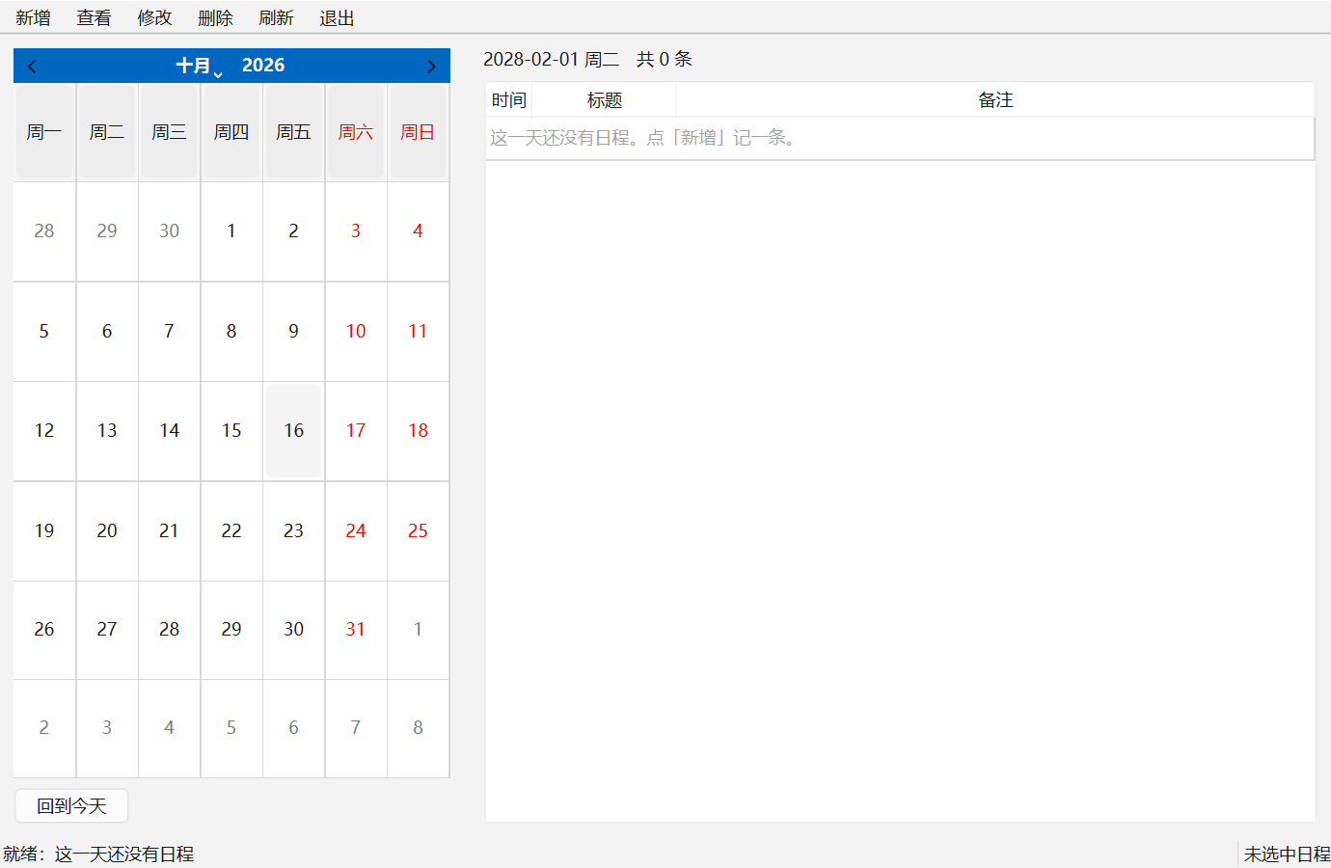
图 8-4 2028 年 2 月的闰月日历（实际运行界面）图 8-4 中月末为 29 日，首位为周四（周一起始），跨月前缀天数由 Qt 控件绘制而非本项目自写——这正是 4.4 节「日期控件不再自绘」想要的结果。
- 框架能装上不等于能跑。QApplication 在没有显示服务的环境里会失败，这正是 4.3 节「导入期不得创建窗口」那条约束的现实来源。当前这份能力只在 Windows 上验证过，Linux 侧按 8.5 节的范围说明不在承诺之内。

第 9 章 工程实现与代码组织
本章给出界面相关文件与文档的目录组织、依赖管理与代码质量门禁，并列出当前尚未冻结、因而阻塞编码的两项接口约定。

9.1 目录结构
界面相关的文件落在以下位置（标注「已」的为本轮已落地模块）：
src/schedule_management/
ui/
__init__.py （已）包说明与分层约定
app.py （已）入口：唯一的 QApplication + 依赖注入
main_window.py （已）主窗口，MainViewPort 的适配实现
controller.py （已）选中状态、用例调用、错误转提示——全部交互规则
schedule_form.py （已）新增与编辑共用表单（QDialog）
calendar_view.py （已）QCalendarWidget 月历，周一开头
date_picker.py （已）表单中的日期选择浮层
presenters.py （已）显示格式与提示映射
view_models.py （已）行模型、表单草稿、打开表单的上下文
ports.py （已）三个端口协议
dev_stub_service.py （已）内存开发替身服务 + 示例种子数据
tests/
unit/
test_controller.py （已）控制器行为与调用次数断言，21 项
test_presenters.py （已）纯函数与错误映射，21 项
test_ui_layering.py （已）分层守卫，33 项
test_dev_stub_service.py （已）替身服务边界，33 项
ui_fakes.py （已）界面层自用的测试替身（假服务、假窗口）
test_environment.py （已）环境门禁，9 项
fakes.py 测试专用内存存储替身（由 xhy 主责）
scripts/
qt_probe.py （已）PySide6 与 Qt 环境探测
shoot_ui.py （已）开真窗口截图并断言可自动化部分
界面层的替身单独放在 tests/unit/ui_fakes.py，没有并入 tests/fakes.py：后者按分工属于存储层的仓储替身，由另一位成员主责。分开存放使界面层新增替身时不必改动他人正在编辑的文件，避免两人因为同一个测试辅助文件而互相阻塞。
文档与图表部分：
docs/
figures/ 界面草图与交互说明（P02 产物）
screenshots/ 真实界面截图 + 环境附录（P10 产物，含 README.md）
design/ 三人的设计文档
docs/screenshots/ 里的图已不再是线框草图而是程序真跑起来的画面，这一点对交付很重要：评委看的是实际界面，不是设计意图。

9.2 依赖管理与打包
项目使用 uv 管理环境与依赖，采用源码布局并配置为可安装包。已确认 uv sync --dev --locked 在 Windows 上可复现安装，且包可被正确导入。开发依赖包括测试、代码检查与类型检查工具，均通过锁定文件固定版本，避免不同机器上的行为差异。

9.3 代码质量门禁
每次提交前执行以下检查，全部通过才进入合并请求：
- 依赖锁定一致性检查；
- 代码风格检查与格式检查；
- 字节码编译检查；
- 单元测试；
- 类型检查。
这五项工具检查属于工程规范，与业务功能是否完成无关，二者的区别在第 8.1 节已说明。

9.4 待冻结的接口约定
界面层的控制器与展示层已经写完并通过测试，靠的不是提前约定好一切，而是把尚未确定的部分隔离出去。当前待冻结的两项接口约定如下，冻结后可能需要调整的只有 ports.py 里的签名与本方的少量调用代码，controller 与 presenters 内部的判断逻辑不受影响：
- 服务接口的签名形状：界面的端口声明 create / update 接收原始字符串而不是 date / time 对象，因为宽容解析已划归后端（见 4.4 节）。若小组最终改回「界面解析后再传日期对象」，ports.py 与 controller.py 的少数几行需要随之调整。
- 错误类型与失败返回形状：是抛出带字段名的结构化错误，还是返回「结果 + 失败原因」对象。界面目前按契约草案中的三个类名（ValidationError、ScheduleNotFound、StorageError）做归类，真类型落地后把归类方式换成实例判断即可，测试与提示文案都不必重写。
界面层之所以能在契约未冻结的情况下推进，靠的正是「先使用替身」这条路径，它在两个阶段有两种形态：
- P09 阶段的测试替身（tests/unit/ui_fakes.py）：按端口形状实现，使界面逻辑的单元测试完全脱离存储层与契约；
- P10 阶段的开发替身（src/schedule_management/dev_stub_service.py）：把同一个思路从测试延伸到运行——整个程序因此能在没有后端的情况下打开、操作、截图。
第 2 条的收益在第 10 章会看到：它让界面验收不再被契约卡住。代价也要写明——替身不是存储层，它替不了持久化（V-14）。

第 10 章 进度、问题与风险
本章记录里程碑划分、当前进度、四项已识别的风险与下一步计划，其中契约未冻结是当前唯一需要他人推动才能解除的风险。

10.1 里程碑
小组将项目划分为五个里程碑：
里程碑 | 内容
M0 | 设计与环境：契约、架构、界面草图、存储方案、环境验证
M1 | 第一条纵向闭环：新增并按日期查询的最小可用路径
M2 | 功能完整：详情、修改、删除、取消删除与全部提示
M3 | 可靠性：重启恢复、事务失败、非法输入、跨月闰年、筛选一致性
M4 | 交付：全新环境复现、截图、三份文档、组级演示文稿
M1 刻意只做一条最窄的纵向切片，目的是尽早打通「界面—服务—数据库」的真实链路，而不是等所有功能写完再联调。

10.2 当前进度
任务卡 | 状态
P02 界面草图与交互说明 | 已完成，合并请求 PR #5 审查中（两轮意见均已修订并入）
P01 契约与架构文档 | 未开始（组长的任务卡，仍在阻塞全组）
P09 控制器与展示层 | 已完成：四个模块 + 59 项单测，门禁全绿；待契约冻结后校对接形状
P10 界面组件 | 已完成：五个 Qt 模块已能真正打开、增删查改并截图；但因没有真存储，V-14 持久化尚未验证
P12 个人文档 | 进行中（本文）
P10 标记为「已完成」的同时必须附一句限定：这里完成的是界面，不是系统。三个类仍未落地——日历上的「有日程标记」需要后端提供按月查询的接口；真持久化要等 xhy；接口形状的最终对齐要等 zch 的契约。把这三项写成「已知未做」而不是留白，是为了让人一眼看出还差什么。

10.3 风险与问题
编号 | 问题 | 影响 | 应对
R-01 | 接口契约尚未冻结 | P09、P10 都用端口协议加替身绕开了阻塞，界面层不再等待；但联调仍未发生，替身替不了真后端 | 设计中已列明需确认的两处接口形状；界面先用替身推进，真服务落地后替换入口一处即可
R-02 | Qt 在 Windows 与 Linux 上的字体度量差异 | 同一份界面在两平台的行高与留白不一致，可能出现文字截断 | 已收窄范围：按 8.5 节并经组长确认，目标平台定为 Windows，Linux 端不在承诺内；布局仍避免写死像素，保留将来补这一端的余地
R-05 | 第三方包需放入 src/lib/ 的课程要求 | 实测包目录 646.7 MB 且绑定平台，处理不当可能无法提交 | 已列为待确认项，由组长向任课教师确认；暂以说明文件加依赖清单的方式处理（见 4.4 节）
R-03 | 环境验证数字口径不一致 | 环境说明文档可能写出互相矛盾的数据 | 已在合并请求中提出，待组内对齐后统一。本文的做法是把同一组数字的三个阶段都记下来（8.4 节），避免“哪个才是对的”的争论
R-04 | 自动化测试可能被误读为功能完成 | 「测试全绿」被当成系统可用 | 已在 8.1 与 8.3.1 节明确区分三层：环境门禁、界面层行为断言、尚未存在的持久化验证。117 passed 不等于数据能存住
R-06 | 开发替身可能被当成真正的存储层 | 交付时误报「已实现持久化」 | 替身在源码中有醒目文档说明，入口处只改一处即可替换；docs/screenshots/README.md 与本文 8.3.1 节均写明它验不了 V-14
其中 R-01 是当前最主要的风险，也是唯一需要他人推动才能解除的风险。

10.4 下一步计划
按优先级排列：
- 移除开发替身，接上真后端。 这是当前最关键的一步：application / domain 层落地后，把 ui/app.py 里 build_service() 这一处换成真服务，界面与交互规则一行不改。届时在真数据上重跑第 8 章全部验收，尤其是此前必然验不过的 V-14 持久化。
- 推动契约冻结，重点是两处接口形状：create / update 是否接收原始字符串，以及失败时是抛结构化错误还是返回结果对象（见 9.4 节）。
- 补齐日历标记。calendar_view.mark_days() 已实现，但「本月哪些日期有日程」需要后端提供按月查询（建议 list_days_with_schedules(month)）。界面绕开控制器自行遍历会破坏 4.6 节的接缝，宁可先留白，等接口谈定再接。
- 请组长向任课教师确认 src/lib/ 的合规口径（T-01），这是提交前必须解决的外部依赖。
- 完成本文与个人设计文档的 Word 版同步，并向组内提供 docs/screenshots/ 的复现步骤。

第 11 章 分工与贡献说明
本章如实列出本人独立完成的内容、与他人协作的部分以及引用说明，作为贡献认定与后续核查的依据。

11.1 本人完成的部分
本文及对应代码中，由本人独立完成的内容：
内容 | 说明
界面草图与交互说明 | docs/figures/ 下的 6 张界面图与交互说明文档，含 17 条人工验收步骤
界面相关流程图与示意图 | 分层依赖图、界面模块图、新增与修改流程图、状态转换图、错误映射图
统计图表 | 验收项分布图、环境验证结果图、命令输出记录图
界面层设计 | 主窗口布局、日历组件、列表组件、共用表单、控制器与展示层的职责划分
界面状态模型 | 四个主状态的定义与转换规则、删除的两条路径
异常提示策略 | 错误分类与提示映射、字段级提示与保留已填内容的要求
界面层核心实现与测试 | ui/ 下 controller.py、presenters.py、view_models.py、ports.py 四个模块与 tests/unit/ 下 59 项单元测试（其中最有代表性的是删除路径的调用次数断言）；撰写时为不与他人的文件冲突，替身单列在 tests/unit/ui_fakes.py
PySide6 窗口实现（P10） | app.py、main_window.py、calendar_view.py、date_picker.py、schedule_form.py 五个 Qt 模块：周一起始的月历、顶部工具栏六按钮、行 id 绑定的列表、四字段共用表单、日期 QLineEdit 加日历浮层。窗口只做呈现适配，交互规则仍留在控制器
开发替身服务 | src/schedule_management/dev_stub_service.py：内存实现 ScheduleServicePort 并带示例种子数据，使界面在后端落地前即可运行、验收与截图；附 33 项边界用例，可作为真存储实现的行为参考
界面截图脚本 | scripts/shoot_ui.py：开真窗口逐屏截图并把可机器判定的验收项断言掉，当前 8 项全通过，产出 docs/screenshots/ 五张图与环境附录
PySide6 环境实测 | scripts/qt_probe.py 探测脚本，以及在 Windows 上实测得到的版本号、包体积与控件行为数据（8.7 节）
环境验证 | Windows 平台的完整门禁实测，包括 PySide6 与 Qt 版本、包体积与控件行为；原先发现的 Tk 版本差异问题在改选 Qt 后已消除
设计评审响应 | 按 PR #5 的两轮审查意见修订：第一轮改了四项——日期改为日历浮层选择并允许键入、宽容解析划归后端、CRUD 按钮移至画布上侧、异常处理职责边界澄清；第二轮改了两项——目标平台收窄为 Windows，以及补充 4.6 节的前端可替换性设计
本文档 | 全文撰写与图表制作

11.2 与他人协作的部分
内容 | 协作方式
架构分层与契约 | 由 zch 主责，本人从交互可用性角度参与评审，重点确认错误类型是否足以支撑界面提示
界面草图的评审 | PR #5 由 zch 审查，提出三条修改意见（日期输入方式、按钮位置、异常处理职责），本人逐条处理后修订了草图与交互说明
存储设计 | 由 xhy 主责，本人参与验证「重启后列表恢复」与「失败提示是否可理解」
联调 | P11 三人共同完成
组级演示文稿 | 本人负责交互章节

11.3 引用说明
本文引用的需求原文来自课程提供的任务描述；分层架构与任务卡编号引用小组分工计划文档；确认错误类型与交互契约的结论引用小组共享的契约文档。本文中的全部图表为本人制作。环境数据为本人机器上的实测结果：工程门禁的数据采集时间为 2026 年 10 月 4 日，其中四项在 2026 年 10 月 15 日界面层核心落地后重新采集（见 8.4 节）；PySide6 与 Qt 的版本、包体积与控件行为数据采集时间为 2026 年 10 月 15 日（8.7 节）。界面草图与交互规则依 PR #5 审查意见于 2026 年 10 月 14 日完成一次修订，界面层核心实现于 2026 年 10 月 15 日完成。

附录 A 图表清单
编号 | 图名 | 所在章节
图 4-1 | 分层结构与依赖方向 | 4.1
图 4-2 | 界面层内部模块划分 | 4.3
图 4-3 | 日程管理系统主界面线框 | 4.5
图 4-4 | 主窗口实际运行界面 | 4.5
图 4-5 | 选中日程后的界面状态 | 4.5
图 4-6 | 无日程时的空状态 | 4.5
图 5-1 | 新增与修改共用表单线框 | 5.4
图 5-2 | 新增日程表单的实际运行界面 | 5.4
图 5-3 | 新增日程的纵向调用流程 | 5.6
图 5-4 | 修改日程的流程与日期变更处理 | 5.6
图 6-1 | 界面状态转换图 | 6.2
图 6-2 | 未选中日程时点击删除的状态变化 | 6.3
图 6-3 | 选中日程后点击删除的确认与取消分支 | 6.3
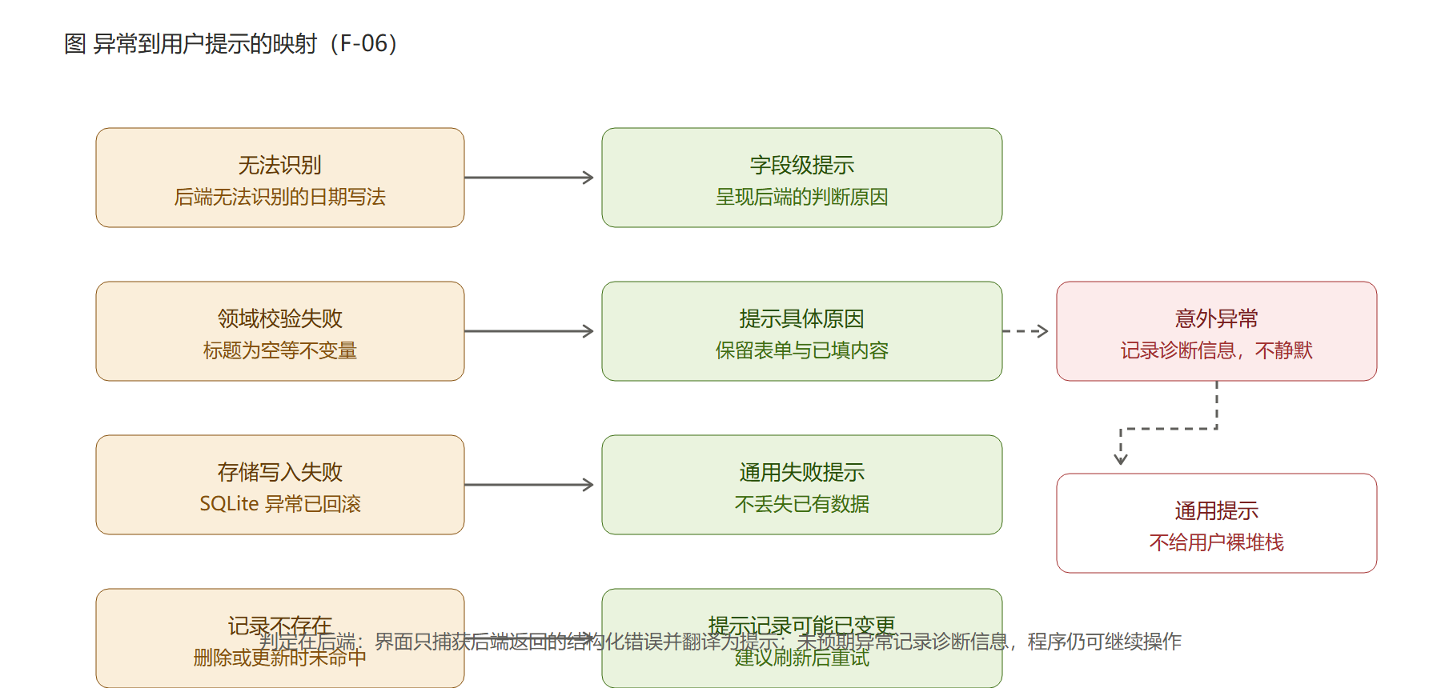  图 7-1 | 异常到用户提示的映射 | 7.1
图 7-2 | 删除确认、错误提示与空状态线框 | 7.6
图 8-1 | 人工验收项按需求分布 | 8.3
图 8-2 | Windows 环境验证结果 | 8.4
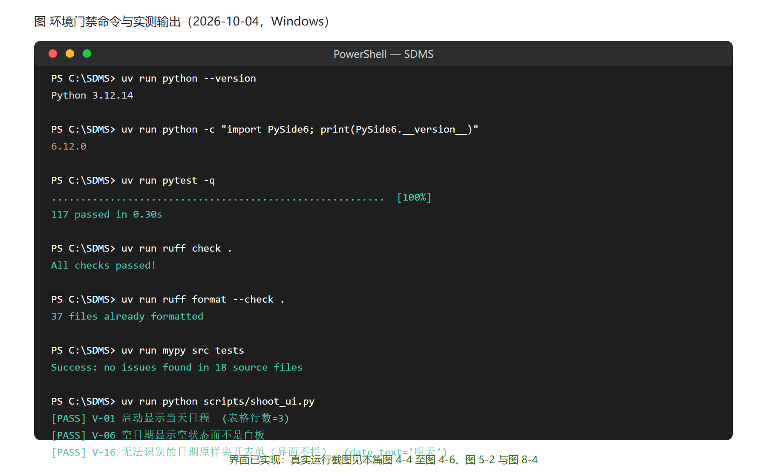  图 8-3 | 环境门禁命令与实测输出 | 8.4
图 8-4 | 2028 年 2 月的闰月日历（实际运行界面） | 8.7
图 4-4 至图 4-6、图 5-2、图 8-4 共五张是真实运行截图，其余图示 均为本人制作的示意图或统计图表。五张截图可由 uv run python scripts/shoot_ui.py 一条命令复现，环境版本号记录在 docs/screenshots/README.md。

附录 B 术语与缩略语
缩略语 | 全称 / 含义
SDMS | Schedule Management System，日程管理系统
GUI | Graphical User Interface，图形用户界面
PySide6 | Qt 官方的 Python 绑定（Qt for Python），本项目选定的界面框架，按 LGPL-3.0-only 条款使用
Qt | PySide6 底层的跨平台 C++ 界面框架，提供 QCalendarWidget 等控件
ttk | Tk 的主题化控件集，随 Python 标准库提供；本项目曾作为候选方案，最终未采用
CRUD | 创建、读取、更新、删除四类基本数据操作
契约 | 小组共享的接口约定文档，冻结后各层据此并行开发
测试替身 | 测试中替代真实依赖的简化实现，本项目为内存存储
空状态 | 当前筛选条件下无数据时界面呈现的引导状态

